:
2023-2-TR01-KA210-VET-000182985

Erasmus+ KA 210

Strategic Partnership Programme inProgram Vocational Education and Training

Program címe:

“Innovative Methods in Teaching And Learning Welding in Vocational Education And Training”

" InnoWeld "

Lánghegesztés modul

Gázhegesztés oktatási segédanyag

- A tantárgy tanításának fő célja, hogy a képzésben részt vevők készségszinten sajátítsák el a gázhegesztés technikáját, és a műszaki dokumentáció alapján önállóan el tudják végezni a hegesztési feladatot. Képesek legyenek alkalmazni a munkájukat segítő legmodernebb technológiákat. Megismerjék a gázhegesztés jellemzőit és összefüggéseit, és megértsék a hegesztéshez használt eszközök működését.

I/1. Tantárgy témakörei és éves óraszáma:

Témakörök | óraszám
A gázhegesztés fogalma, lényege | 1
Gázhegesztő berendezések | 2
Hegesztőgázok | 2
Hegesztőláng | 2
A gázhegesztés technológiája | 50
A hegesztőláng beállítása | 4
A hegesztés folyamata | 52
A gázhegesztés kötései, illesztések, varratalakok | 10
Fémek hegeszthetősége gázhegesztéssel | 2
A hegesztési kötések eltérései, hibái | 1
A gázhegesztés biztonságtechnikája | 1

I/2. A tantárgy oktatása során fejlesztendő kompetenciák:

Készségek, képességek | Ismeretek | Önállóság és felelősség mértéke | Elvárt viselkedésmódok, attitűdök | Általános és szakmához kötődő digitális kompetenciák
Értelmezi a munka tárgyára, céljára és a technológiára vonatkozó dokumentumokat. | Ismeri a műszaki dokumentációkat. | Teljesen önállóan | Elkötelezett a biztonságos munkavégzés mellett, alkalmazza a munkabiztonsági, tűz- és környezetvédelmi előírásokat. Pontos, precíz hegesztést hajt végre. Törekszik a szabályok betartása melletti legjobb megoldások alkalmazására. Igényes a munkakörnyezetére és tudatosan rendben tartja azt | Digitális tartalmak  keresése, böngészése, szűrése, felhasználása és rendszerezése, megosztása
Műszaki rajzok, tervdokumentációk alapján felkészül a gázhegesztési feladatra, értelmezi az általános gépészeti anyagokra és alkatrészekre vonatkozó információkat. | Alapvető anyagismereti, rajzolvasási ismeretekkel rendelkezik. | Teljesen önállóan
Műszaki rajzok, tervdokumentációk alapján felkészül a gázhegesztési feladatra, értelmezi az általános gépészeti anyagokra és alkatrészekre vonatkozó információkat. | Ismeri a gázhegesztő berendezés működését, felépítés | Teljesen önállóan
Kiválasztja a megfelelő hegesztőpálcát a WPS alapján, beazonosítja az anyagokat, a varratméreteket, varrattípusokat. | Ismeri a WPS adattartalmát, a hegesztőpálcák, alapanyagok jelölési rendszerét, varrat- és kötéstípusokat, azok rajzi jelölését és a hegesztési helyzeteket | Teljesen önállóan
Szerkezeti elemként készült gépalkatrészeket, szerkezeti elemeket rögzít egymáshoz gázhegesztés alkalmazásával. | Ismeri a különböző hegesztési helyzetben készített varratok és kötések létrehozásának technológiáját. | Teljesen önállóan
Folyamatos minőségellenőrzést végez, szükség esetén kijavítja a hibát. | Be tudja azonosítani a különféle hegesztési eltéréseket, és ismeri azok kijavításának lehetőségeit. | Teljesen önállóan

I/3. A tantárgy témakörei:
1 A gázhegesztés fogalma, lényege
A gázhegesztés fogalma, lényege
2 Gázhegesztő berendezések
Gázpalackok, gázellátás
Gázpalackok kezelése, tárolása
Nyomáscsökkentők
Hegesztőtömlők és tömlőcsatlakozások típusai és felhasználási területük
Hegesztőpisztolyok típusai és felhasználási területük
Gázhegesztő berendezések karbantartása
Biztonsági szerelvények
3 Hegesztőgázok
Az égést tápláló oxigén
Éghető gázok
4 Hegesztőláng
A hegesztőláng szerkezete
A hegesztőláng fajtái
A lángerősség fogalma
5 A gázhegesztés technológiája
Az alapanyag előkészítése a gázhegesztéshez, szükség esetén gázlánggal történő előmelegítése
A hegesztőanyag kiválasztása
A gázhegesztő berendezések használata
‒ A hegesztő berendezés üzembe helyezésének sorrendje
‒ Az üzemszünet szabályai
‒ Az üzemen kívül helyezés sorrendje
6 A hegesztőláng beállítása
A hegesztőláng beállítása
7 A hegesztés folyamata
Balra- és jobbra hegesztés
8 A gázhegesztés kötései, illesztések, varratalakok
Tompavarratok
Sarokvarratok
Horony-, él- és peremvarratok
9 Fémek hegeszthetősége gázhegesztéssel
Acélok hegesztése
Öntöttvas hegesztése
Alumínium és ötvözeteinek hegesztése
Réz és ötvözeteinek hegesztése
Nikkel hegesztése
10 A hegesztési kötések eltérései, hibái
Varratok külső és belső hibái
11 A gázhegesztés jelentősége a javító technikában
A gázhegesztés jelentősége a javító technikában
Gázzal való egyengetés
12 A gázhegesztés biztonságtechnikája
A gázhegesztés veszélyforrásai
A gázhegesztő berendezések időszaki ellenőrzése
A gázhegesztéssel kapcsolatos munkavédelmi ismeretek
Egyéni védőeszközök
A munkavégzésre vonatkozó általános magatartási szabályok
A gázhegesztés általános előírásai
Vészhelyzetekre vonatkozó magatartási szabályok
Munkaszervezési követelmények

II. GÁZHEGESZTÉS

  - Gázhegesztés fogalma
A gázhegesztés éghetőgáz és oxigén elégetésekor nyert termikus hő általi ömlesztő hegesztés. Az éghetőgáz általában acetilén, mivel az éghetőgázok közül ennek a legnagyobb a lánghőmérséklete, az égési sebessége és a lángteljesítménye.
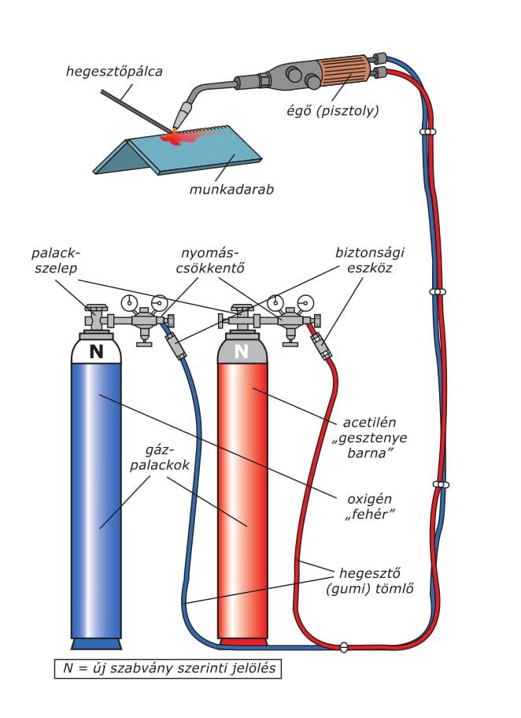
1.1. ábra A gázhegesztés elve

A mai értelemben alkalmazott gázhegesztés csak 1903-ban vált ismertté, amikor a francia Edmond Fouchè kifejlesztette és szabadalmaztatta az első acetilén-oxigénnel működő injektoros gázhegesztő pisztolyt.
Acetilént először a német Friedrich Wöhler állított elő 1862-ben.
Az első gázhegesztéssel foglalkozó szakkönyvet Theodor Kautny mérnök írta, melyet 1909-ben Halléban adták ki „Az autogénhegesztés kézikönyve” címmel

1.2. Hegesztőgázok
Hegesztőgáz minden olyan gáz, amit fémek ömlesztő hegesztéshez felhasználnak a kötés kialakításához. A hegesztőgáz lehet éghető, ill. nem éghetőgáz.

1.2.1. Éghetőgázok
Az éghetőgázok oxigén jelenlétében elégnek és szolgáltatják a hegesztéshez szükséges hőt.

Éghető  gáz | Sűrűség*,  ρ  kg/m³ | Fűtőérték,  kJ/m³ | Max. lánghő-  mérséklet  oxigénnel,  ºC | Gyulladási  hőmérséklet  levegőben,  ºC | Robbanási  határ  levegőben  % | Égési  sebesség  oxigénben,  m/s | Primer lángtelje-  sítmény,  kW/cm²
Acetilén  (C₂H₂) | 1,17 | 57800 | 3180 | 335 | 3−82 | 13,5 | 44,8
Hidrogén  (H₂) | 0,09 | 10800 | 2525 | 585 | 4,0−75 | 8,9 | 14,9
Propán  (C₃H₈) | 1,83 | 93000 | 2850 | 510 | 2,1−9,5 | 3,7 | 10,4
Metán (CH₄) | 0,67 | 36000 | 2770 | 645 | 4,0−17 | 3,3 | 13
*a levegő sűrűsége ρ= 1,21 kg/m³

1.1. táblázat Gázhegesztéskor alkalmazott éghetőgázok főbb jellemzői

1.2.1.1. Acetilén
Az acetilén színtelen, nem mérgező, szennyezői miatt jellegzetes szagú, a levegőnél könnyebb (ρ = 1,17 kg/m³) éghető, telítetlen szénhidrogén gáz. Szerkezeti képlete C₂H₂.
A gáz nyomása a használata során nem haladhatja meg a 0,15 MPa (1,5 bar) értéket. Az acetilén-levegő gázkeverék 3−82 % között, az acetilén-oxigén gázkeverék 2,5 - 93 % között robbanásveszélyes.
A semleges lángnál beállított acetilén-oxigén gázkeverék adja a legnagyobb lánghőmérsékletű lángot (3180ºC), a legnagyobb égési sebességet (oxigénben 13,5 m/s) és lángteljesítményt (44,8 kW/cm²).
A lángteljesítmény egységnyi idő alatt (pl. 1 s alatt), egységnyi felülettel (pl. 1 cm²) felülettel közölt hőmennyiség, kW/cm²-ben (1 kW/cm² = 1 kJ/ cm²·s).

1.2.2. Oxigén
Az oxigén színtelen, szagtalan és íztelen, a levegőnél kissé nehezebb (ρ=1,43 kg/m³), nagy reakcióképességű éghetetlen, az égést tápláló gáz.

1.3. A munkahelyek gázellátása

1.3.1. Központi gázellátás
Központi gázellátás esetében a központi gáztároló egységből a lefejtő állomásokon keresztül csökkentett nyomáson egy csővezeték-hálózatba jut a gáz, amelynek nyomása a különböző felhasználási helyeken tovább csökkenthető, vagy a berendezésre csatlakoztatható. Akkor is célszerű központi gázellátás kialakítása, ha a gázfelhasználás ugyan egy helyen történik, de a nagy gázfogyasztás miatt egyszerre több palackból kell gázt vételezni.

1.3.2. Palacktelep, palackköteg
Több munkahelyes műhelyben célszerű palacktelepet kiépíteni. Ilyen esetben az óránkénti gázfogyasztás meghaladhatja az egyedi palacknál megengedett értéket. Nagyobb helyi gázigény vagy központi gázelosztó hálózat működtetése esetében egyedi gázpalackok helyett célszerű a palackkötegeknek nevezett, több párhuzamosan kapcsolt palackból álló egységek használata. Ilyenkor az egyedi, külön elzárószelep nélküli palackokat állandó vezetékkel sorba kötik úgy, hogy egy központi elvételi (és egyben töltő) szeleppel az összes palackból egyszerre üríthető a gáztöltet.

1.3.3. Egyedi gázpalack
A gázpalack alulról mélydomború fenékkel ellátott, felül nyakszerűen kialakított fémből készült, henger alakú, elzáró szeleppel ellátott nyomástartó edény, ami sűrített, nyomás alatt cseppfolyósított vagy nyomás alatt oldott gáz tárolására és szállítására szolgál. A sűrített ipari gázok és gázkeverékek, valamint a szén-dioxid számára használt korszerű palackok jó minőségű, általában króm-molibdén ötvözésű acélból, vagy különleges alumíniumötvözetből (például nemesített Al-Mg-Si) varratmentes kivitelben készülnek. Az egyes gáztípusokat tartalmazó palackokat egyedi színjelzéssel látják el a gázpalackok megkülönböztetése, ill. a bennük tárolt gáz felismerése céljából. A színjelölést a palack vállán kell elhelyezni. Az ipari oxigén palackja fehér színű. Az acetilén esetében a hagyományos, D3 porozitású töltőmasszát tartalmazó palack gesztenyebarna, a nagyporozitású masszát tartalmazó acetilénpalack színe sárga, a válla gesztenyebarna.
A színjelölés általános alapszabálya az elsődleges veszélytényezőt (mérgező, korrozív, éghető, oxidáló, semleges) veszi figyelembe. A gázpalackokat a nemzetközi szabvány három részből álló jelölésrendszerrel kell ellátni:
- gyártói és üzemeltetési bélyegzésekből (keményfém eszközzel való beütéssel,
- gravírozással, öntéssel vagy más hasonló módszerrel),
- veszélyesség azonosító címkékből a gázpalack és tartalma meghatározásának
- megkönnyítésére, a legfontosabb veszélyekre való figyelmeztetésre,
- színjelölésből a palack töltetének azonosítására, ha a címke nem olvasható.
Fentieken kívül még a következő beütött adatok találhatók a palack vállrészén:
- maximális töltési nyomás (bar),
- tulajdonos neve,
- nyomáspróba-szakértő (kazánbiztos) jele,
- gyártási (első használatbavételi) dátum (év/hónap),
- szilárdsági jellemző (N/mm²),
- hőkezelési ismertetőjel,
- geometriai űrtartalom (liter),
- gyártási szám,
- a gyártó jele.

1.3.3.1. Az acetilén tárolása gázpalackban
A hegesztéshez szükséges acetilént 10, 14, 20, 27, 40 és 50 literes palackokba töltik, megrendelni a töltet tömege alapján lehetséges. Az acetilénpalackot porózus anyag (massza) tölti ki. Ebbe a porózus masszába töltik a folyékony acetont (di-metil-keton) vagy di-metil-formamidet, ami szivacsszerűen felszívja a folyadékot és csökkenti a robbanásveszélyt 0,15 MPa túlnyomás fölött. Az acetonban oldott, porózus masszában elnyelt acetilént disszugáznak nevezik. A hagyományos, úgynevezett D3 típusú, heterogén töltőmassza (faszén, azbeszt, kovaföld, cement) pórusszerkezete következtében alakul ki a szárítási folyamat után a 75 % körüli porozitás

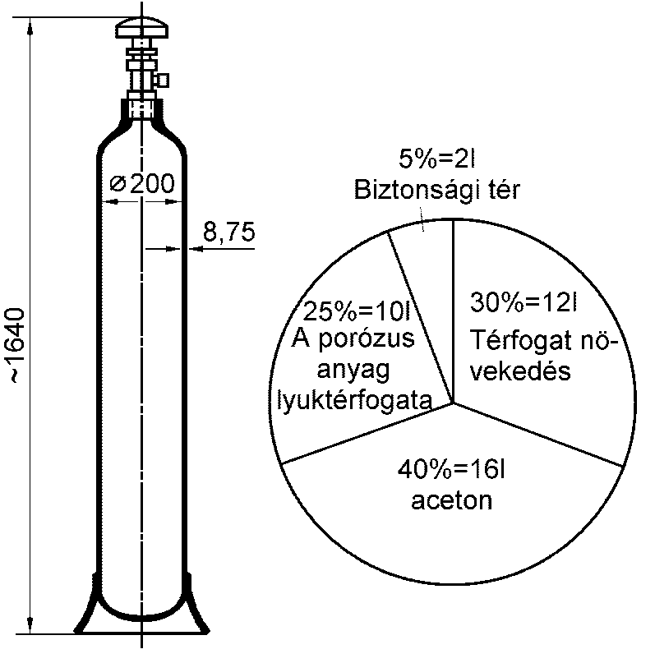
1.2. ábra Az acetilénpalack szerkezete és térfogataránya

A gázt a palackból kúpos menetű, palackvállba behajtható palackszelepen keresztül lehet kivenni. A palacktest anyaga ipari gázok esetében általában sárgaréz, a tömítőgyűrűk anyaga pedig teflon, vagy olyan minőségű műgumi, ami égéstechnikai tulajdonságai alapján nagynyomású oxigénben is biztonságos. Az acetilénpalack szelepe csak 70%-nál kisebb réztartalmú sárgarézből (réz és cink ötvözetéből) készülhet, mivel az acetilén a színrézzel robbanóképes réz-acetát vegyületet képez, de a szelep anyaga lehet acél is. Az acetilén kivételével a menetes csatlakozások az éghetőgázok esetén balmenetűek, a semleges és oxidáló gázok esetében pedig jobbmenetűek.

1.3.3.2. Az oxigén tárolása gázpalackban
Az ipari célra használatos oxigént 10, 14; 27; 40; és 50 literes palackba töltik. A 40 literesben a töltési nyomás 15 MPa (150 bar), az 50 literesben 20 MPa (200 bar). Eszerint a teli palackba 6000 l (6 m³), ill. 10000 l (10 m³), gázt sűrítenek.

1.4. Gázhegesztő berendezés
A gázhegesztő berendezés gázhegesztő készülékből (gázpalack, nyomáscsökkentő, hegesztőpisztoly, biztonsági eszközök stb.) és a gázvezetékből (tömlők és csővezetékek) áll.

1.4.1. Nyomáscsökkentő
A hegesztő nyomáscsökkentő (reduktor) feladata a palackban, ill. csővezetékben lévő nagyobb (bemeneti) nyomás üzemi (kimeneti) nyomásra csökkentése, annak állandó értéken tartása változó gázelvétel esetén is, a folyamatos gázelvétel szavatolása, a palack lángvisszacsapástól vagy nyomásvisszahatástól való védelme. A palackszelepre az acetilén nyomáscsökkentőt kengyellel, az oxigén nyomáscsökkentőt jobbmenetes, ¾”-os (21,8 mm átmérőjű, 14 menet/1” menetemelkedésű) Whitworth-menetű anyával, a hidrogén és minden más éghetőgázét (az acetilén kivételével) balmenetes, az előzővel megegyező átmérőjű és menetemelkedésű anyával rögzítik. A nyomáscsökkentő lehet egyfokozatú vagy kétfokozatú.
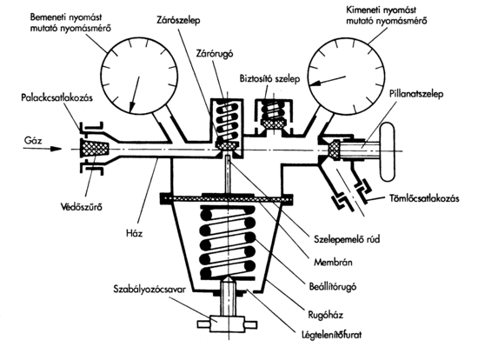
1.3. ábra Egyfokozatú hegesztő nyomáscsökkentő
A nyomáscsökkentő tulajdonképpen membránszabályozású szelep. A gázpalack szelepének nyitása után a gáz a nyomáscsökkentő nagynyomású (bemeneti nyomású) terébe áramlik, miközben a beállítórugó feszültségmentes (kicsavart) állapota esetén nincs gázkiáramlás. Ekkor a bemeneti nyomásmérő a palackban lévő gáz nyomását mutatja. Gázelvétel esetén először a szabályozócsavarral be kell állítani a kívánt kimeneti (üzemi) gáz nyomását. Ekkor a rugó a rugalmas membránt – ezen keresztül a zárószelepet megemeli és a gáz a kisnyomású térbe áramlik, és a gáz a kieresztőszelep (pillanatszelep) nyitásakor a tömlőbe, ill. pisztolyba jut.
A nyomáscsökkentő házán vagy a rugófedélen a következőket kell feltüntetni:
- a gyártó, ill. forgalmazó cég neve vagy jele,
- a nyomáscsökkentő osztályba sorolása,
- az alkalmazható gáz típusa (ill. rövid jele),
- a legnagyobb bemeneti nyomás értéke.

A kétfokozatú nyomáscsökkentőnél két nyomásszabályozó van egybe építve egy közös házban. Az egyik nyomáscsökkentő a gázpalackhoz csatlakozik és adott értékre csökkentett nyomásra van beszabályozva (pl. oxigénpalacknál 15 bar nyomásra). A másik nyomáscsökkentő ezt a nyomást csökkenti a hegesztéshez (vagy vágáshoz) szükséges értékre. Így az üzemi nyomás hosszú időn át állandó értéken tartható, a nyomás finomabban szabályozható.

- A nyomáscsökkentő gázpalackra való felszerelésének sorrendje a következő:
- a gázpalack védőkupakjának eltávolítása, a szelep zárt állapotának ellenőrzése,
- a vakanya eltávolítása,
- a gázpalackszelep kifúvatása, annak ¼ fordulattal való óvatos megnyitásával,(a kiömlőnyílástól oldalt elhelyezkedve),
- a csatlakozóanya és a tömítőgyűrű ellenőrzése ( száraz fiber gyűrű alkalmazható, bőr, olajos koc stb. nem),
- a szabályozócsavar kitekert, a pillanatszelep zárt állapotának ellenőrzése,
- a hollandi anya, ill. a kengyeles szorító gázpalackhoz való csatlakoztatása,
- a lángvisszacsapás-gátló nyomáscsökkentőhöz való csatlakoztatása, a gumitömlő és a hegesztőpisztoly felszerelése,
- a palackok szelepeinek óvatos kinyitása, a bemenő nyomású manométeren a palacknyomás, továbbá a csatlakozások tömítettségének ellenőrzése.

1.4.2. Gumitömlők és tömlőcsatlakozók
A gumitömlő az igénybevétel és a tartósság figyelembe vételével keresztszövéses szintetikus textilfonattal készül. Az oxigéntömlő három soros, az acetiléntömlő két soros.
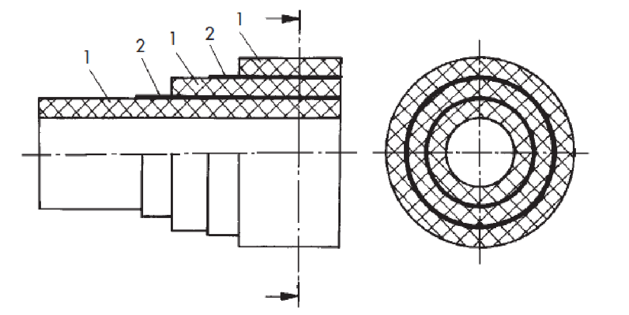
1.4. ábra A gumitömlő szerkezete
1: gumitömlő; 2: vászonbetét
Az oxigénhez 10 m hosszig Ø 11 x 4 mm, az acetilénhez Ø 14 x 6,3 mm méretű gumitömlőt használnak. A szokásos névleges (belső) átmérők: 4,0; 5,0; 6,3; 8,0; 10 mm. Az oxigéntömlő színjelölése kék, az acetiléntömlőé piros.
A tömlő külső felületén 1 méterenként tartósan és jól láthatóan a következőket kell feltüntetni:
- az európai szabványra való utalás,
- a legnagyobb üzemi nyomás MPa-ban és zárójelben bar-ban,
- a tömlő névleges (belső) átmérője mm-ben,
- a gyártó és szállító márkaneve,
- a gyártás dátuma.

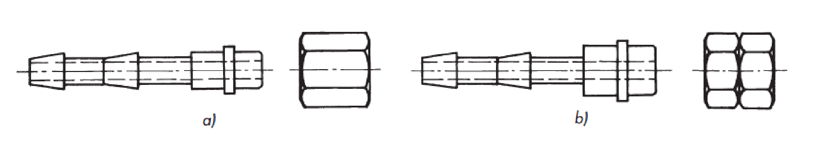
1.5. ábra Egyoldali tömlőcsatlakozó és hollandi anya
a) oxigénhez; b) acetilénhez

A gumitömlőt a pisztolyhoz csak szabványos tömlőcsatlakozóval szabad csatlakoztatni. Ennek anyaga maximum 70 % rezet tartalmazó sárgaréz (réz-cink ötvözet) lehet.

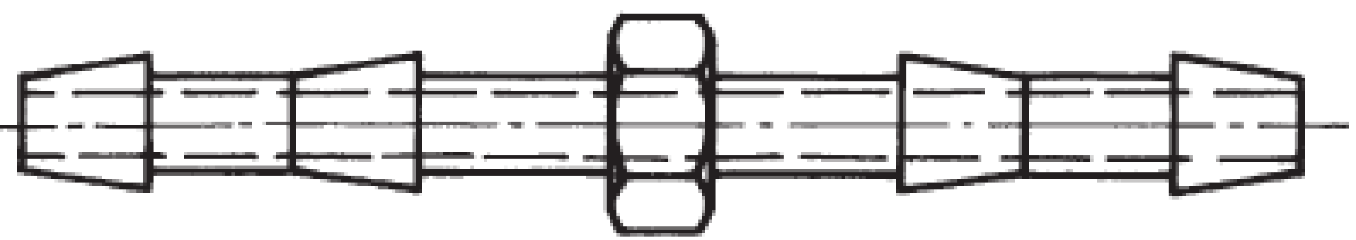
a)
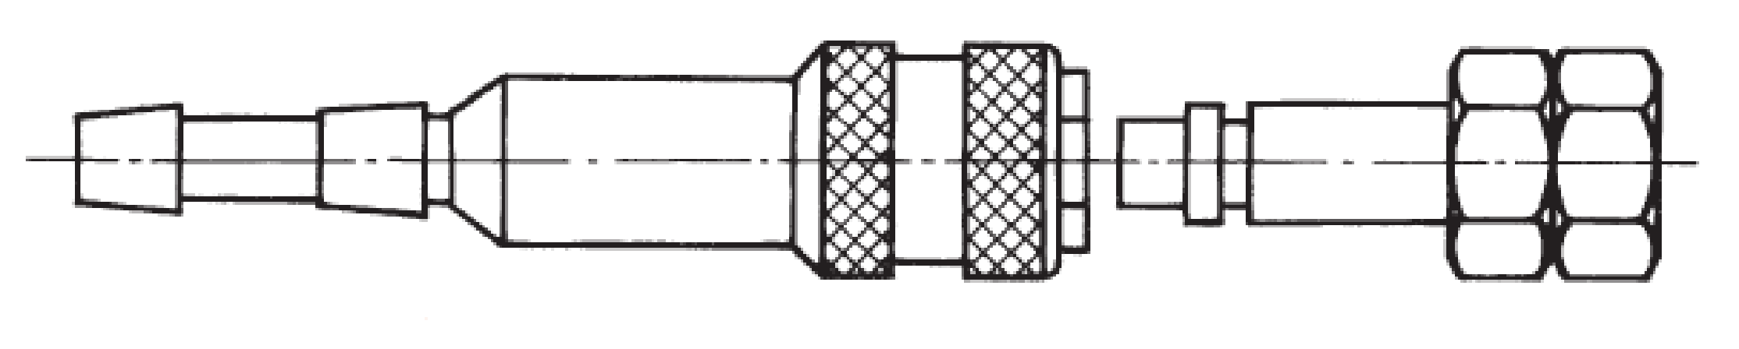
b)
1.6. ábra Csatlakozó toldatok
a) kettős toldat, b) önműködően záró csatlakozótoldat

A tömlők összekötésére, pl. a tömlő meghosszabbításakor vagy javításakor kettős tömlőcsatlakozó toldatot vagy kettős menetes csatlakozót kell alkalmazni. A csatlakozóvégnek igazodnia kell a tömlő méretéhez. A tömlő a csatlakozóvégre megbízhatóan tömlőbilinccsel erősíthető fel, dróttal vagy egyéb más módon tilos rögzíteni!
1.4.3. Kisnyomású injektoros hegesztőpisztoly
A hegesztőpisztoly feladata az éghetőgáz és az oxigén összekeverése, a gázkeverék égőfejbe való vezetése.
A kisnyomású (szívó vagy injektoros) hegesztőpisztolyba az acetilént a nagyobb nyomású oxigén szívóhatásával kell bejuttatni, ha a gáznyomás nem elég ahhoz, hogy a pisztolyba elegendő gáz jusson. Az égőfej nyílásánál a gázkiáramlás sebességének nagyobbnak kell lennie az égési sebességnél, mert különben az égés visszafelé terjed a pisztolyba. Ennek elkerülésére injektoros hegesztőpisztolyt használnak. A hegesztőpisztoly részei a markolat, a keverőszár és az égőfej A markolaton találhatók a gázszabályozó szelepek, amelyekkel a gázok mennyisége és keverési aránya beállítható. A markolathoz oldható tömlőcsatlakozóval csatlakozik az oxigén és az acetilén.
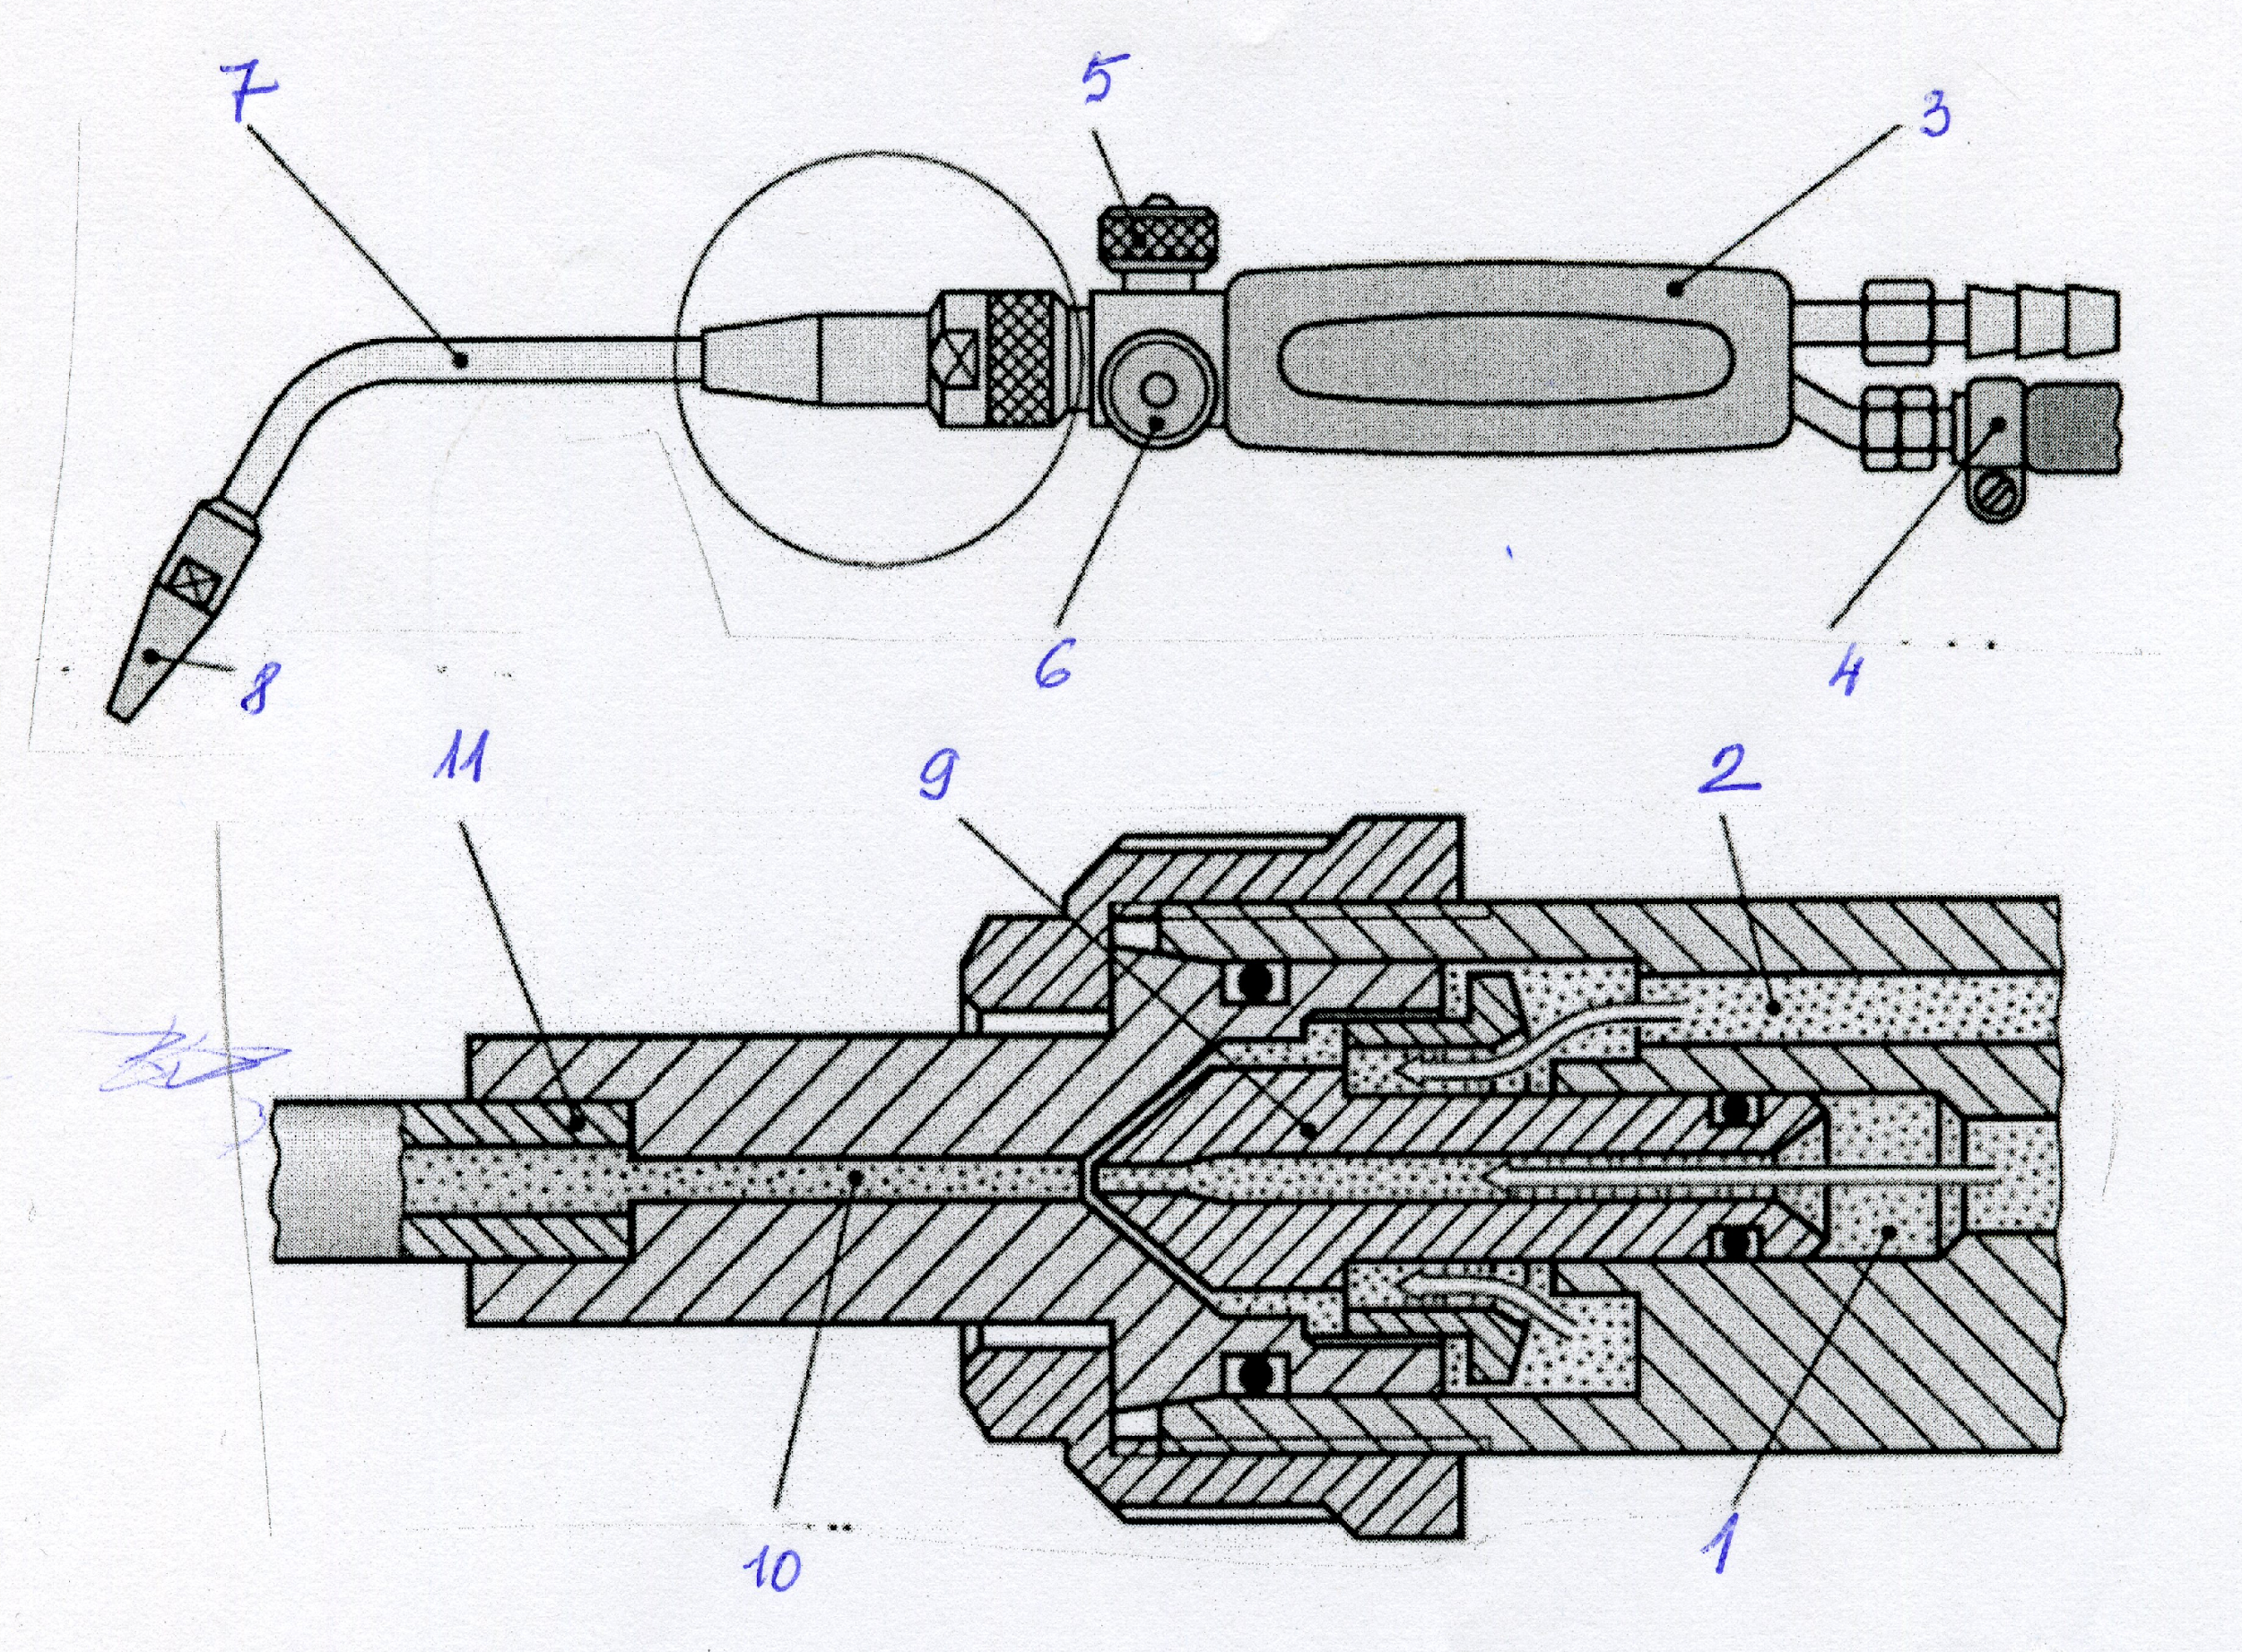
1.7. ábra Kisnyomású injektoros hegesztőpisztoly
1: oxigén; 2: acetilén; 3: fogantyú; 4: csatlakozó bilincs; 5: oxigénszelep; 6: acetilénszelep;
7: szárcső; 8: égőfej; 9: nyomófúvóka, 10: keverőfúvóka; 11: kúpos keverőcső

Az injektoros keverőszárban az éghetőgáz és az oxigén úgy keveredik, hogy a nagyobb nyomású oxigén az injektor keverőfúvókáján átáramolva nyomáscsökkenést hoz létre a kúpos keverőcsőben és beszívja az éghetőgázt. Az áramlás irányában csökkenő keresztmetszetű csőszakaszt konfúzornak, a bővülő csőszakaszt diffúzornak nevezik. A pisztoly konfúzor részében a nagyobb nyomású (0,18…0,25 MPa túlnyomású) oxigén felgyorsul és magával ragadja a kisebb nyomású (0,03−0,08 MPa túlnyomású) acetilént. A gázok a diffúzorban összekeverednek és sebességük lelassul. Semleges lángnál a kiáramlási sebesség 110−130 m/s, miközben az égési sebesség acetilén-oxigén gázkeveréknél 13,5 m/s. A gázkiáramlási sebesség a keverőszár cseréjével szabályozható anélkül, hogy az acetilén-oxigén arányát változtatnák. Ha a gázok égőfejből való kiáramlási sebessége túl nagy (túl sok acetilén és oxigén), akkor a láng „elrepül”, ha pedig túl nagy, akkor a láng visszajuthat a keverőszárba (visszaégés). A keverőszár rézből készül, hogy jól vezesse a hőt, gyorsan lehűljön, és ne melegítse fel a benne áramló gázkeveréket a gyulladási hőmérsékletre (acetilén –levegő keverék esetében 335ºC). A keverőszár azért készülhet vörösrézből, mivel abban nem acetilén, hanem acetilén-oxigén gázkeverék áramlik.
A cserélhető keverőszárakat különböző méretben gyártják és számozással látják el (1−8).
Ha a keverőszár furata eltömődött, akkor azt a furatnak megfelelő átmérőjű (0,5-2,4 mm) lágy tűvel kell tisztítani, ugyanis a szennyeződés a lángmagot szabálytalanná teszi, a láng pontos beállítását nehezíti.

1.4.4. Biztonsági eszközök
A hegesztőpisztoly helytelen használata vagy nem megfelelő karbantartása esetén a láng a pisztolytól a palackig visszajuthat, minek következtében eléghet a nyomáscsökkentő vagy a nyomásmérő, megrepedhet a gumiömlő, megsérülhet a pisztoly vagy felrobbanhat a gázpalack.
A gázhegesztő készülékek használatakor gyakran előforduló üzemzavarokat, azok felismerését, okát és megszüntetésének lehetőségeit az 1.2. táblázat foglalja össze.

Az üzemzavar
jellege | felismerése | oka | megszüntetése
Visszavágás | A gázkeverék robbanásszerű (gyors) visszaégése durrogó hang kíséretében | A keverőszár túlzott felhevülése, vagy kilazulása | A pisztolyon lévő mindkét szelepet el kell zárni és a pisztolyt vízben le kell hűteni
Visszaégés | A láng hirtelen visszahúzódik az égőfejbe, és sípoló hang kíséretében belül ég | A gázkeverék kiáramlási sebessége kisebb az égési sebességénél | Növelni kell a gázkeverék mennyiségét, melynek eredményeképpen nő a kiáramlási sebesség
Lángvisszacsapás | A visszaégés átterjed az injektorra, beáramlik a kisebb nyomású gázvezetékbe. A jelenséget robbanásszerű hanghatás, erős kormozás kíséri | A gázkeverék kiáramlási sebességének hirtelen csökkenése, különösen nagyobb keverőszár esetén | Mindkét palackszelepet azonnal el kell zárni.  Az acetilénpalack nyomáscsökkentőjét le kell szerelni és a palackot ellenőrizni kell.
Visszaáramlás | A gázkeverék nagyobb nyomású gáza a kisebb nyomású gázvezetékbe áramlik | Szennyezett égőfej, mely részben vagy egészben lezárja az égőfej furatát, hibás tömítés | Az égőfej tisztítása az erre a célra rendszeresített dörzsárral, a tömítés ellenőrzése
1.2. táblázat Hegesztési biztonsági eszközök

Miután a táblázat szerinti üzemzavarok nem zárhatók ki teljesen, ezért a hegesztő-berendezéseket megfelelő biztonsági eszközökkel kell felszerelni a Hegesztési Biztonsági Szabályzat (HBSz) szerint. A palackkötegre, palacktelepre és az egyedi palackokra külön előírások is érvényesek. Az acetilén palackköteg, ill. palacktelep minden egyes gázelvételi helyét fel kell szerelni olyan biztonsági eszközzel, ami megakadályozza
- a láng visszajutását az égőfejből a gázvezetékbe,
- az oxigén visszajutását az acetilén vezetékbe,
- az acetilén utánáramlását lángvisszacsapáskor.
A lángfogó zsugorított, porózus fémszűrő (szinterfém), ami megakadályozza a láng továbbterjedését az elhelyezése mögötti vezetékszakaszon (1.9 ábra).
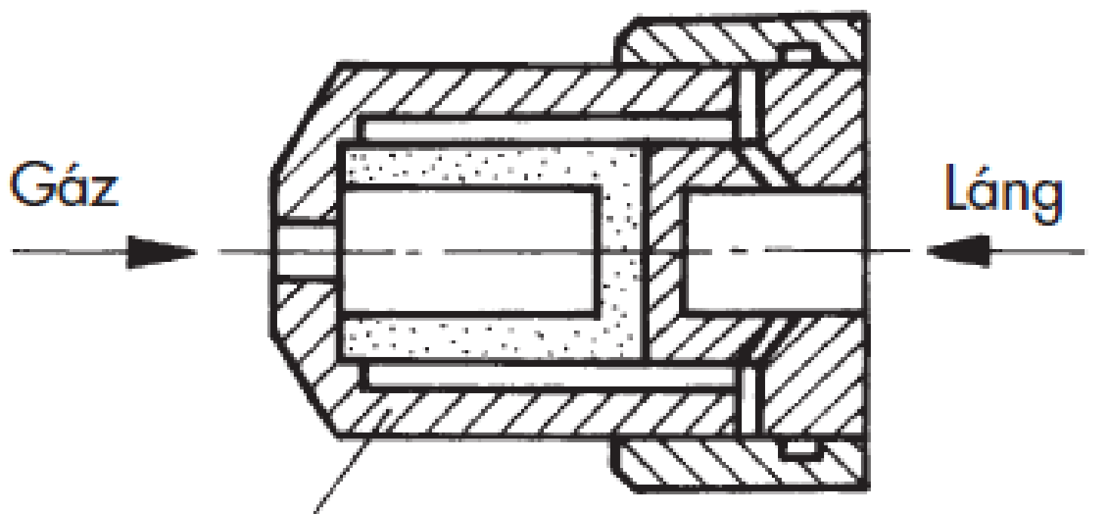
szinterfém
1.9. ábra Lángfogó

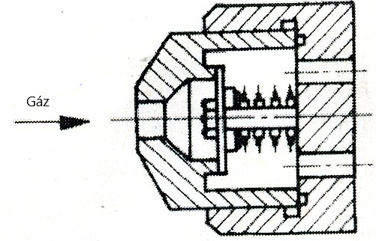

1.10. ábra Visszacsapó szelep

A visszacsapó szelep rugóterhelésű membránszelep, ami a hirtelen fellépő gázvisszacsapást akadályozza meg. (1.10. ábra). A szelepet a gázáram tartja nyitott állapotban. Záródik a szelep, ha a gázáramlási iránnyal ellentétes irányú áramlás jönne létre. Az autogéntechnikában elterjedt biztonsági eszköz a lángvisszacsapás-gátló patron, amelyben egybe van építve a lángfogó és a visszacsapó szelep. Az 1.11. ábrán látható patron emellett még tartalmaz egy hőérzékelő zárószelepet is.

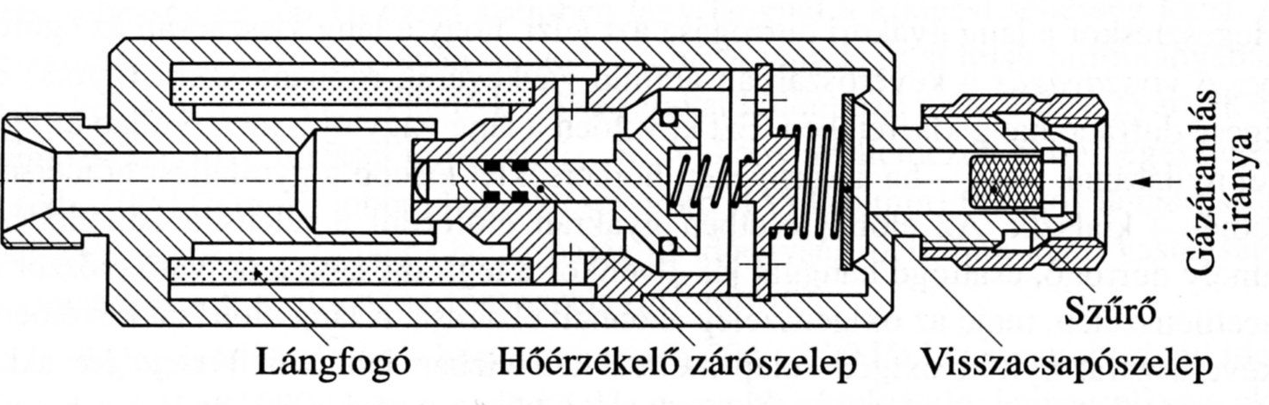
1.11. ábra Lángvisszacsapás-gátló patron

Egyedi palackvédelemre akkor van szükség, ha az acetilénpalackról csak egy hegesztőpisztolyt üzemeltetnek. A lángvisszacsapás-gátló patron felszerelhető a pisztoly markolatára, az acetiléntömlőbe, ill. a nyomáscsökkentő előtt az 1.12. ábra szerint.
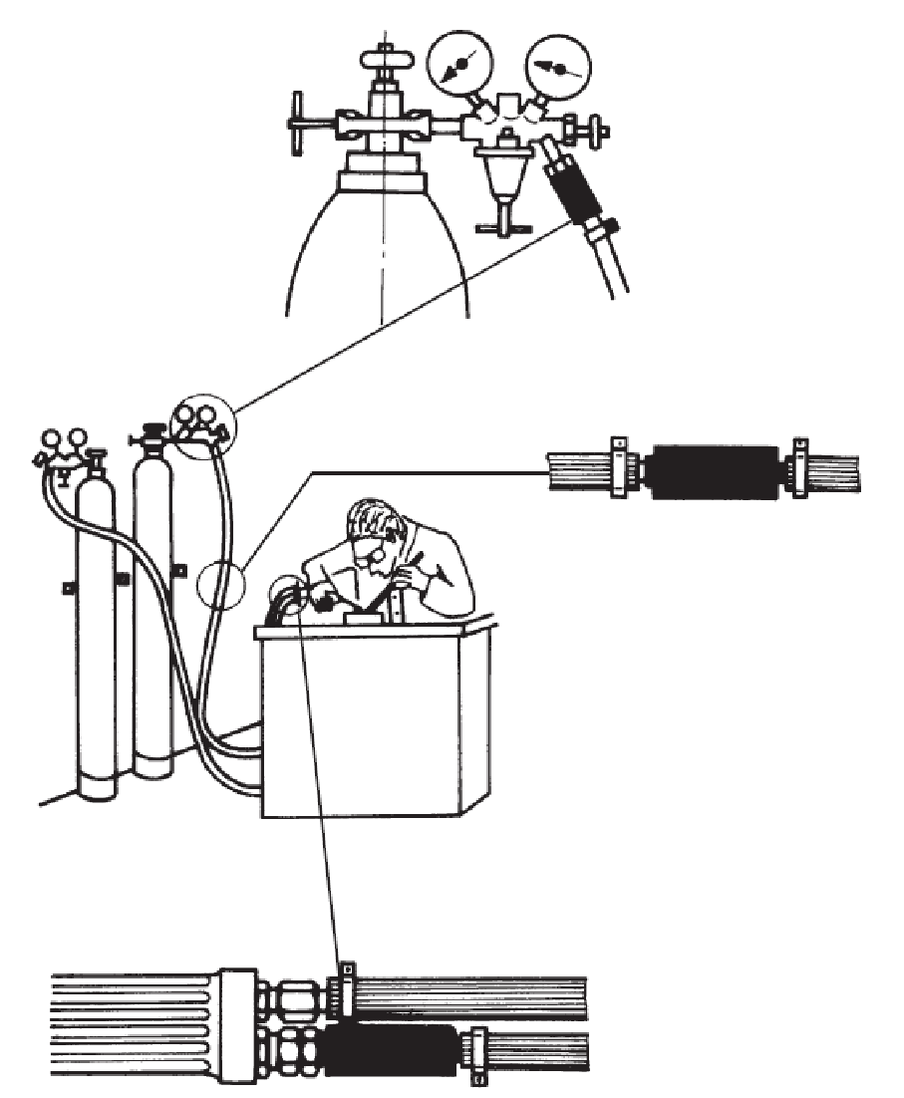
1.12. ábra Egyedi palackvédelmi változatok

Ismétlő és ellenőrző kérdések
1. Melyek a gázhegesztés fő jellemzői?
2. Mit neveznek disszugáznak?
3. Jellemezze az acetilént!
4. Mi a különbség az acetilén gáz és a disszugáz között?
5. Mit tartalmaz és milyen százalékos arányban egy disszu gázpalack?
6. Hogyan lehet egy acetilénpalackban lévő gáz mennyiségét meghatározni?
7. Mi a szerepe a hegesztő nyomáscsökkentőnek?
8. Hogyan működik az egyfokozatú nyomáscsökkentő?
8. Mi a hegesztőpisztoly szerepe?
9. Mit ért injektor-elv alatt?
10. Melyek a hegesztőpisztoly fő részei?
11. Mit neveznek biztonsági eszköznek?
12. Mi a szerepe a lángfogónak?
13. Hogyan működik egy lángvisszacsapás-gátló patron?
14. Mit neveznek egyedi palackvédelemnek?

2. A gázhegesztés folyamata
2.1. A hegesztőberendezés üzembe helyezése
Az összeszerelt injektoros hegesztőpisztoly üzembe helyezésének sorrendje a következő:
- a nyomáscsökkentőkön a szabályozócsavar laza állapotának ellenőrzése,
- a palackszelepek óvatos nyitása ½ fordulattal,
- az üzemi nyomás beállítása mindkét palacknál a szabályozócsavar óramutató járásának megfelelő irányba forgatásával addig, ameddig a nyomás a manométeren a kívánt értéket nem mutatja,
- a gumitömlők átöblítése a pisztolymarkolaton lévő oxigénszelep, majd az acetilénszelep (kb. ¼ fordulattal) elfordításával,
- a láng begyújtása szikragyújtóval, ügyelve arra, hogy a pisztoly biztonságos irányba álljon,
- a láng beállítása a markolaton lévő szelepekkel az alkalmazástól függően.

2.2. Hegesztőláng
Az acetilén-oxigén láng szerkezetét a 1.13. ábra mutatja. A láng kémiai jellegét és láng hőmérsékletét befolyásolja az acetilén-oxigén aránya.

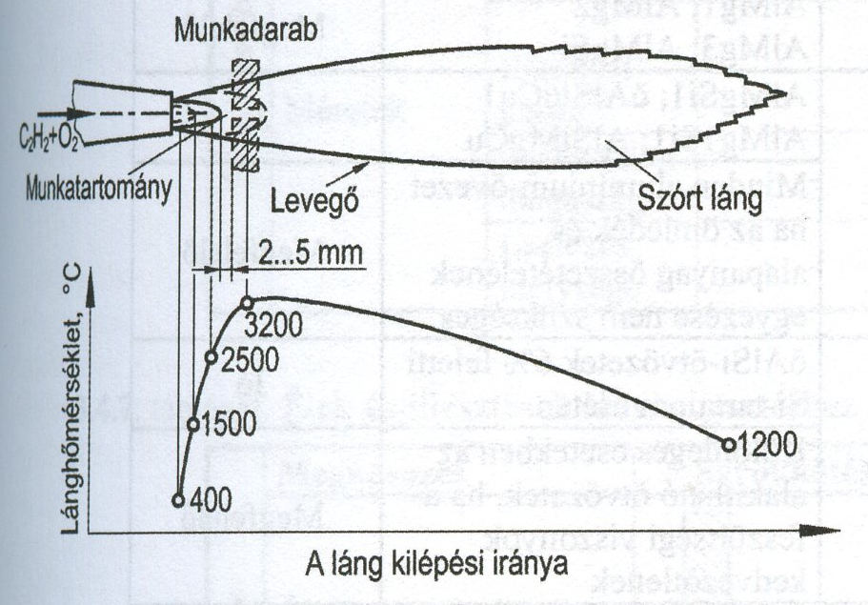

1.13. ábra A semleges hegesztőláng és szerkezete
Acetilén-oxigén aránya 1:1-1:1,1

Acetilén-oxigén láng esetén a láng lehet semleges, redukáló vagy oxidáló hatású (1.14. ábra). Semleges a láng, ha a két gáz aránya kb. 1:1. Ekkor a láng három, jól elkülöníthető részből, a lángmagból, a pillangóból és a seprűből áll. A lángmag a hegesztőláng kékes fényű, élesen kirajzolódó kúpos felülettel határolt része. Az égőfejből nagy sebességgel kilépő lángkúp-köpenyben az acetilén felbomlik alkotóira, azaz szénre (C) és hidrogénre (H₂). A pillangóban a szén és az oxigén szén-monoxiddá egyesül. A tökéletlen égés (2C+2H₂+2O₂→4CO+2H₂) következtében ez az övezet redukáló hatású. A hegesztendő elemek a lángmag végétől 2−5 mm-re legyenek, ekkor kellőképpen védi az ömledéket a CO+H₂ gázkeverék a levegőben lévő oxigén káros hatásától, és itt lesz a lánghőmérséklet a legnagyobb (≈3200ºC). A lánghőmérséklet csökken, ha az éghetőgáz: oxigén aránya eltér az 1:1 értéktől. Az acetilén: oxigén tökéletes elégése a seprűben (szórt lángban) megy végbe, ekkor a két gáz szén-dioxiddá és vízgőzzé ég el (4CO+2H₂+3O₂=4CO₂+2H₂O). Semleges lánggal kell hegeszteni az ötvözetlen és a gyengén ötvözött acélokat és acélöntvényeket, a melegszilárd acélokat, a vörösrezet.

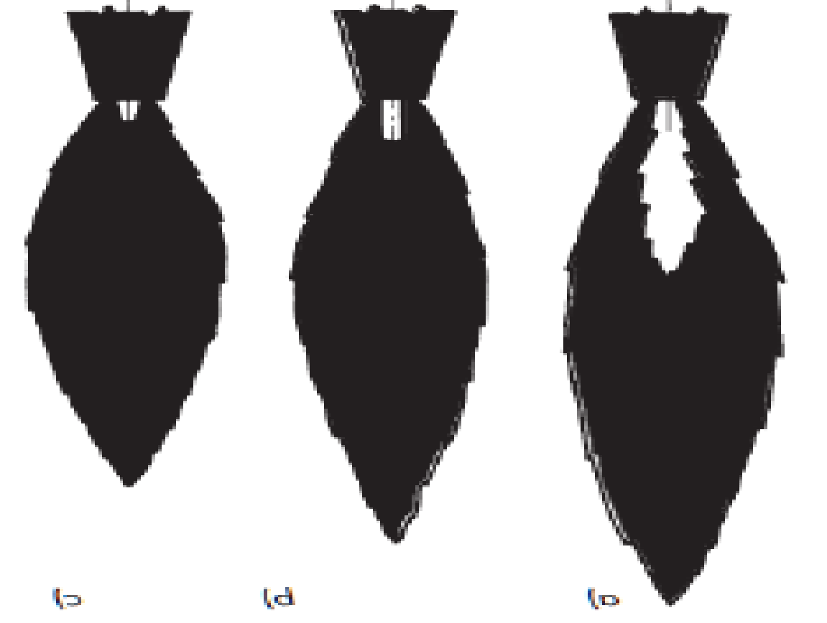

1.14. ábra Lángtípusok
a) redukáló (acetilén dús); b) semleges (normál); c) oxidáló (oxigén dús)

Acetilénfelesleg esetén (acetilén dús vagy redukáló láng) eltűnik a lángmag és szabálytalan körvonalú, lobogó, sárgászöld színű hosszú láng jön létre. Ilyen lánggal hegeszthetők az öntöttvasak és a nagy karbontartalmú szerszámacélok. Ötvözetlen acélok hegesztésére nem ajánlott, mivel az ömledék karbonfelvétele növelheti az edződési veszélyt.
Oxigénfelesleg esetén (oxigén dús láng) a hegyes és kékes színű, erősen sziszegő hangú lángmag kedvezőtlen hatású, mivel a fémet oxidálja. Ezt a lángot csak a sárgaréz (réz-cink ötvözet) gázhegesztésekor használják a cink kigőzölgésének csökkentése céljából.

2.3. Gázhegesztő pálca
A gázhegesztéshez szükség van hozaganyagra az esetek többségében a hegesztendő rés kitöltéséhez. A gázhegesztő pálcák általában kör keresztmetszetűek, és azokat különböző átmérőben (1,6; 2,0; 2,4; 3,2; 4,0; 5,0; 6,0 mm), 1000 mm-es hosszúságban, gyártják. Fontos, hogy a pálca felülete fémtiszta legyen. Amennyiben a felület rozsdás, revés, zsíros, akkor meg kell tisztítani. Ugyancsak tisztának kell lennie a hegesztő által használt kesztyűnek, valamint a hegesztő kezének. A pálcák csak száraz helyiségben tárolhatók.
Adott feladathoz a pálcaátmérőt a hegesztendő munkadarab vastagsága szerint célszerű kiválasztani. Ha a pálca túl vékony, akkor gyorsan olvad, túlhevül, nagy lesz a fröcskölés és az ötvözők kiégése is erőteljesebb. Ha viszont túl vastag, akkor nehezebb jó minőségű kötést készíteni, a hozzáférhetőség romlik, a varratdudor is túl nagy lesz.
Lágyacélok balra hegesztéséhez a pálca átmérője, d_{p} = s/2 + 1 mm legyen, ahol s a falvastagság mm-ben. Jobbra hegesztéskor s ≤ 5 mm esetén a pálca átmérője az anyagvastagsággal egyező, s= 6−12 mm-nél (0,5−0,6)s legyen. Többrétegű varrat készítésekor a gyökhöz vékonyabb, a töltő- és fedővarratokhoz vastagabb pálcát szükséges használni.
Az acélhegesztő pálcák kis C-tartalmú (max.0,25%) ötvözetlen vagy gyengén ötvözött acélból készülnek
Az ötvözetlen, ill. gyengén ötvözött acélok hegesztésére javasolt hegesztőpálca típusokat és kémiai összetételüket az 1.3. táblázat, a leolvadási jellemzőiket az 1.4. táblázat tartalmazza. Az OV és OVI pálcaosztályba tartozó pálcák Cr-Mo ötvözésűek, így főként melegszilárd acélok hegesztéséhez javasolt.

Pálca-  osztály | Kémiai összetétel, %
Pálca-  osztály | C | Si | Mn | P | S | Mo | Ni, Cr
OZ | minden egyéb összetétel
OI | 0,03-0,12 | 0,02-0,20 | 0,35-0,65 | ≤0,030 | ≤0,025 | - | -
OII | 0,03-0,20 | 0,05-0,25 | 0,50-1,20 | ≤0,025 | ≤0,025 | - | Ni=0,35-0,80
OIII | 0,05-0,15 | 0,05-0,25 | 0,95-1,25 | ≤0,020 | ≤0,020 | - | -
OIV | 0,08-0,15 | 0,10-0,25 | 0,80-1,20 | ≤0,020 | ≤0,020 | 0,45-0,65 | -
OV | 0,10-0,15 | 0,10-0,25 | 0,80-1,20 | ≤0,020 | ≤0,020 | 0,45-0,65 | Cr=0,80-1,20
OVI | 0,03-0,10 | 0,10-0,25 | 0,40-0,70 | ≤0,020 | ≤0,020 | 0,90-1,20 | Cr=2,00-2,20
1.3. táblázat Ötvözetlen és gyengén ötvözött acélhegesztő pálcák

Pálca-  osztály | Hígfolyósság | Fröcskölési  hajlam | Porozitási  hajlam | Színjelölés
OI | hígfolyós | nagy | nagy | nincs
OII | kevésbé  hígfolyós | kisebb | nagy | szürke
OIII | sűrűn folyós | nem  hajlamos | nem  hajlamos | arany
OIV | sűrűn folyós | nem  hajlamos | nem  hajlamos | piros
OV | sűrűn folyós | nem  hajlamos | nem  hajlamos | sárga
OVI | sűrűn folyós | nem  hajlamos | nem  hajlamos | zöld
1.4. táblázat Acélhegesztő pálcák leolvadási jellemzői és színjelölésük

Acéltípus | Legkisebb folyáshatár,  R_{eH,}  MPa | Szakító-szilárdság,  R_{m},  MPa | Legkisebb  szakadási nyúlás,  A₅,  % | Legkisebb  ütőmunka,  20ºC-on  K,  J
S185 | 185 | 310-540 | 18 | -
S235JR | 235 | 360-510 | 26 | 27
P235GH | 235 | 360-480 | 24 | 40
P235TR1 | 235 | 360-500 | 25 | 27
S275JR | 275 | 430-580 | 23 | 27
P275NH | 275 | 390-510 | 24 | 75
16Mo3 | 275 | 440-590 | 22 | rendeléstől függ
13CrMo4-5 | 300 | 450-600 | 19 | rendeléstől függ
10CrMo9-10 | 310 | 480-610 | 18 | rendeléstől függ

1.5. táblázat Gázhegesztéshez javasolt néhány ötvözetlen és gyengén ötvözött acél mechanikai jellemzői

Jelölési példa

Hegesztőpálca MSZ EN 12536 O III

Szállítási állapot

Szabványszám

Hegesztési eljárás

Hegesztőpálca osztálybesorolás

2.4. A pálca és a pisztoly helyzete, vezetése
A hegesztés végezhető hegesztőpálca nélkül (pl. peremvarrat, I varrat) vagy pálcával. Az ömlesztés szempontjából fontos, hogy adott hegesztési helyzetben milyen szöget zár be a pisztoly és a pálca a hegesztendő elemekkel. Ha a pisztoly (és a láng) a hegesztetlen alapanyag felé mutat, akkor ezt balra hegesztésnek, ha az ömledék felé mutat, akkor jobbra hegesztésnek hívják.

Az 1.15. ábra balra hegesztési műveletet mutat vízszintes helyzetű lemezhegesztésre.

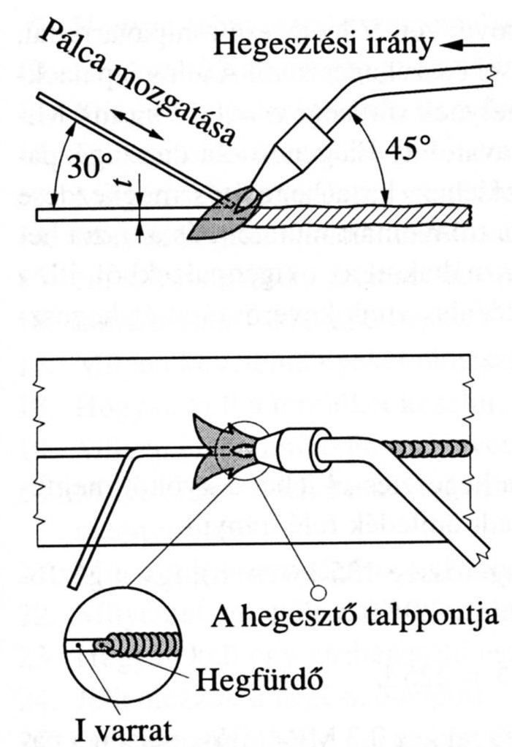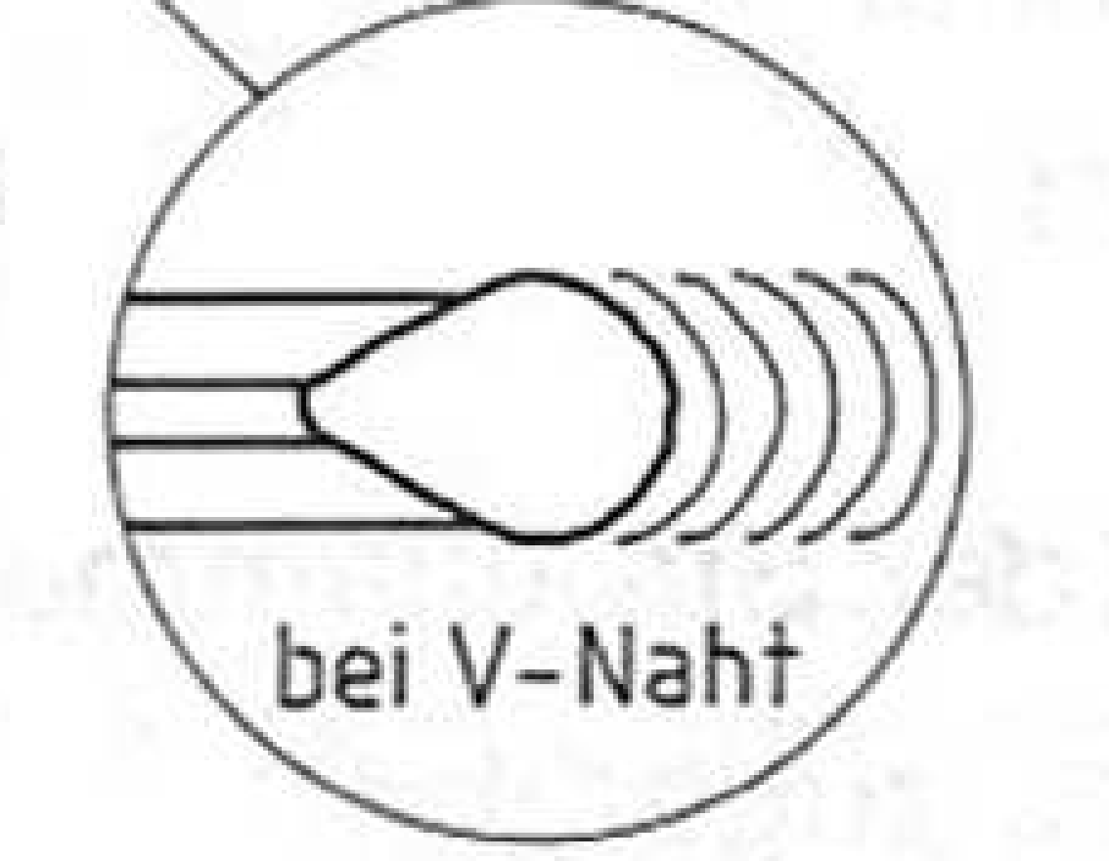
1.15. ábra Lemezek balra hegesztése vízszintes helyzetben

Acélok balra hegesztéskor a pisztoly a varrat síkjához képest 45º-os szöget, a pálca 30º-os szöget zárjon be. Ha a pálcát a hegesztő mártogató mozgással adagolja, akkor a pisztoly egyenes vonalú mozgással haladjon előre. Ekkor a hegesztő a pálca végét a láng közelében előmelegített állapotban tartja, addig, amíg a láng az alapanyagot meg nem ömleszti.
Ezután a pálcát tengelyirányban elmozdítva a lángmag elé téve megvárja a pálca végének lecsöppenését, majd tengelyirányban kihúzva az alapanyag megömlését.
Ezen műveletek folyamatos ismétlésével alakul ki az ömledék, ill. a varrat. Gondot jelenthet a pálca lángból való kihúzása esetén az izzó pálcavég oxidációja, ami a varratban gázporozitást idézhet elő. A mártogató mozgást acélok esetében általában 3 mm vastagságig alkalmazzák.
3 mm vastagság fölött az összekötendő elemeket le kell V alakban, 50-60º-os szögben élezni. 3 mm fölött a pálca és a pisztoly ellentétes irányú ívelő mozgást végez. Ekkor a pálca nem árnyékolja le a lángot, ezáltal az élek is tökéletesen összehegeszthetők lesznek. A láng az előtte lévő pálcát állandóan megkerüli, és így az alsó élek felhevítése is megfelelő lesz. A pálcavég lecsöppenése a pálca és a pisztoly találkozásakor következik be. Ez a technika alkalmas 3 mm-nél kisebb anyagvastagságok összehegesztésére is.

A balra hegesztés előnyei:
- sima vagy csak enyhén pikkelyes varratfelület,
- kisebb hőbevitel,
- vékony falvastagságok (3 mm alatt) összekötésére alkalmas.
A balra hegesztés hátrányai:
- nagyobb hőveszteség,
- enyhén előrefutó hegfürdő,
- nagyobb mértékű deformáció,
- a gyök megfelelő átolvasztása hegesztés közben nem érzékelhető, mivel a
láng az alapanyagra irányul,
- a láng nem védi az ömledéket a levegő alkotóitól, így az elkészült varrat
porózusabb lehet.
A balra hegesztés alkalmazási területe: s ≤ 4 mm vastagságú ötvözetlen vagy gyengén ötvözött acél, acélöntvény, öntöttvas, alumínium és ötvözetei, réz és ötvözetei.

Jobbra hegesztéskor a láng a hegfürdő felé irányul, ezáltal melegen tartja az ömledéket (1.16 ábra). A láng védi az ömledéket a levegőtől, csökkenti az ömledék lehűlését és edződésre hajlamos acélok esetén az edződési veszélyt. Acélok jobbra hegesztésekor a pisztoly a varrat síkjához képest bezárt szöge 35−45º-os szöget, a pálca 40−50º-os szöget zárjon be. Alumínium, réz és ötvözeteik hegesztésekor a pisztoly szöge 45−90º, a pálca szöge 15−30º legyen.

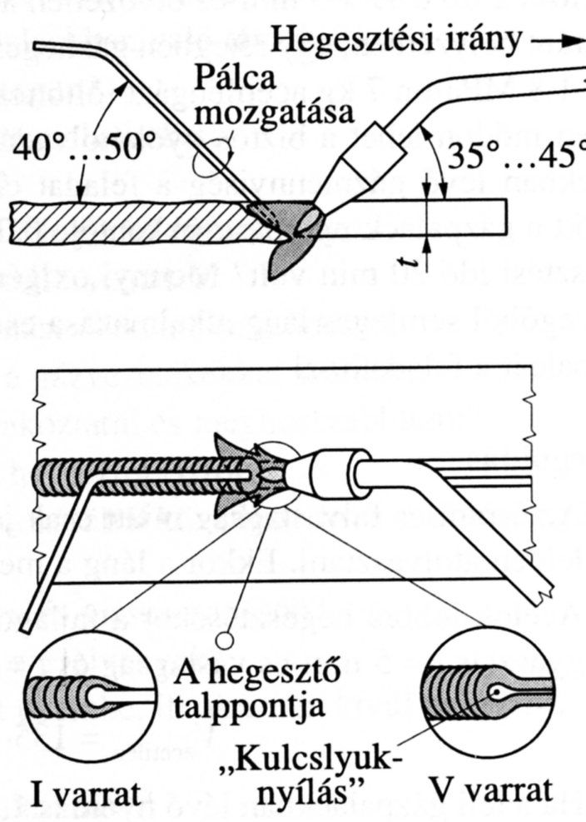
1.16. ábra Lemezek jobbra hegesztése vízszintes helyzetben

Kisebb falvastagságoknál (4−5 mm) a hajlásszög meredekebb, vastagabb elemeknél (s >8 mm) kisebb (45º). A lángmag vége az anyagvastagság harmadáig nyúljon a varratvájatba, ezáltal az élek nagyobb biztonsággal ömleszthetők át. Mivel a láng az ömledékre irányul, a túl kemény láng az ömledéket szétfújhatja. Az élek megömlését egy kulcslyukhoz hasonlító nyílás mutatja, melynek fenntartása szavatolhatja a gyökhibamentes varrat elkészítését. A láng fúvóhatása az ömledék egy részét az így kialakult nyílásba fújja. A pisztoly egyenes vonalú mozgással halad előre, miközben a pálca körkörös mozgást végez. A pálca így állandóan keveri az ömledéket, aminek az az előnye, hogy gázok és a salak az ömledék felszínére kikeverhetők.

A jobbra hegesztés előnyei:
- kisebb lehűlési sebesség (edződési veszély csökkenése),
- kisebb hőbevitel miatt kisebb mértékű vetemedés,
- a kulcslyuk hatás révén biztosabb gyökátolvadás,
- az ömledéket a láng jobban védi a levegőtől,
- egy lépésben nagyobb keresztmetszet átolvasztása.

A jobbra hegesztés hátrányai:
- 3 mm anyagvastagságnál nehézkes az alkalmazása,
- durvább pikkelyes felület.

2.5. Varratképzés különböző helyzetben
Lemezek tompavarratos kötésének vízszintes helyzetű készítésekor (PA helyzet) a varrat készítése függ attól, hogy milyen a hegesztendő elemek élkialakítása, vastagsága. A 1.6. táblázat ötvözetlen acéllemezek tompavarratos kötéseinek elkészítéséhez javasolt technológiai adatokat mutatja.

Lemez- vastag-ság,  s,  mm | Keverő-  szár  száma | A varrat |  | Pálca-  átmérő,  d_{p},  mm | Fajlagos jellemzők
Lemez- vastag-ság,  s,  mm | Keverő-  szár  száma | típusa | mérete,  mm | Pálca-  átmérő,  d_{p},  mm | O₂,  l/h | C₂H₂,  l/h | Pálca-  fogyás,  g/m | Hegesz-tési idő,  t_{h},  min/m | Varrat-hossz,  l,  m/h
1 | 0,5−1 | perem-varrat | ≈1 | - | 80 | 80 | - | 9 | 6,7
1,5 | 1−2 | perem-varrat | - | - | 160 | 160 | 12 | 10 | 6
2 | 1−2 | I varrat | ≈1 | 2 | 160 | 160 | 35 | 11 | 5,5
3^{x} | 2−4 | I varrat | ≈2 | 2 | 315 | 315 | 65 | 12 | 5
4^{x} | 2−4 | V varrat | 2-4 | 3 | 315 | 315 | 115 | 15 | 4
6^{x} | 4−6 | V varrat | 2-4 | 4 | 500 | 500 | 250 | 22 | 2,7
^{x}jobbra hegesztés
1.6. táblázat Technológiai adatok ötvözetlen acéllemezek tompahegesztéséhez

Vízszintes helyzetű peremvarrat 3 mm vastagságig készíthető pálca nélkül vagy pálcával. Mivel a gyökbeolvadásra nem kell ügyelni, a folyamat könnyen és gyorsabban végezhető, ami mérsékli az elemek vetemedését.

Lemezek merőleges kötése készíthető tompavarrattal vagy sarokvarrattal, PA (vályú), ill. PB helyzetben. Tompavarratos kötéskor a jobb áthegeszthetőség céljából célszerű az egyik elemet (egy vagy két oldalról) leélezni. Acéllemezek varratait 4 mm-ig balra, a fölött jobbra kell hegeszteni.

Sarokvarratos kötéskor kedvezőbb a PA vályúhelyzet a PB helyzetnél. Vékony lemezek külső sarokvarrata pálca nélkül is elkészíthető, ha az egyik lemez 1-2 mm-rel túlnyúlik, és ekkor ezt kell az ömledékbe beolvasztani. Ilyenkor az alapanyagot erőteljesen hűteni kell az elhúzódások csökkentése céljából. Acélok belső sarokvarratának hegesztésekor a fajlagos lángerősség balra hegesztéskor 125 l/(mm·h), jobbra hegesztéskor 150 l/(mm·h) legyen. A külső sarokvarrat készítése kisebb lángerősséget igényel (1.17. ábra).
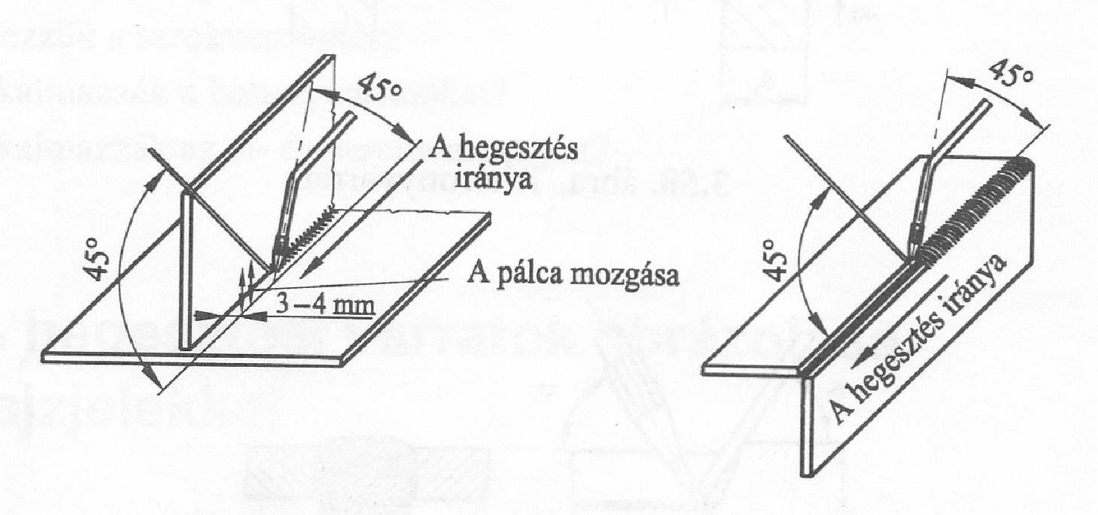
  - ábra Belső és külső sarokvarrat készítése

Lemezek haránt helyzetű (PC) tompavarratának készítését mutatja a 1.18. ábra. Ilyen helyzetű varratot igen nehéz elkészíteni, mivel az ömledék, a gravitáció és a láng fúvóhatása miatt könnyen lecsuroghat. Ez elkerülhető a pisztoly megfelelő szögű tartásával és a pálca 1.18. ábra szerinti mozgatásával. A pisztoly alsó lemezzel bezárt szöge 70º legyen.
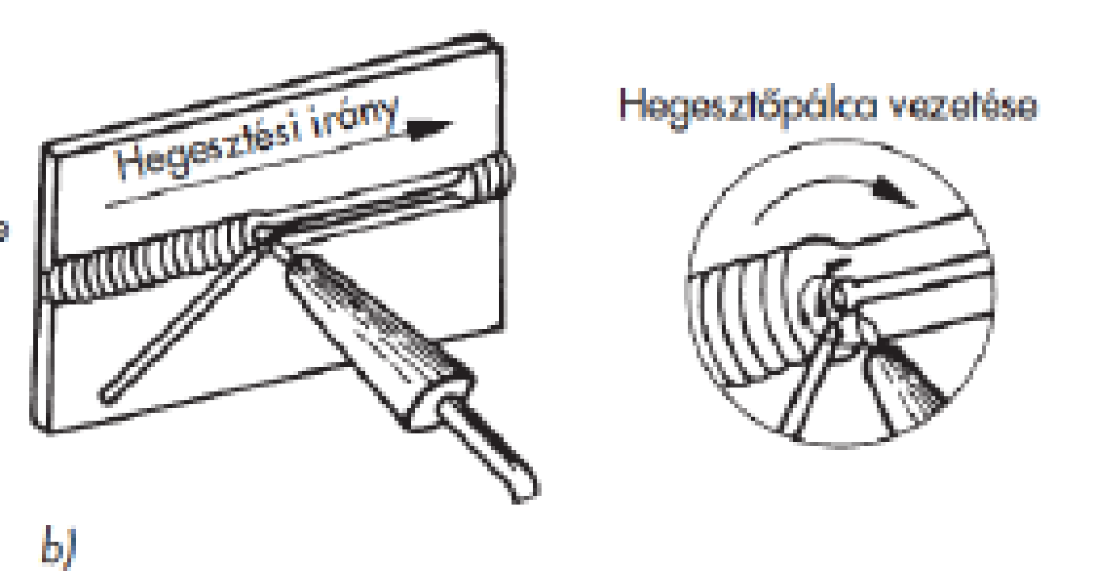
1.18. ábra Lemezek haránt helyzetű hegesztése

Tompakötések fej feletti készítése (PE) inkább fárasztó és kényelmetlen, mintsem nehéz feladat. A lemezeket 3 mm-ig balra, a fölött jobbra kell hegeszteni.
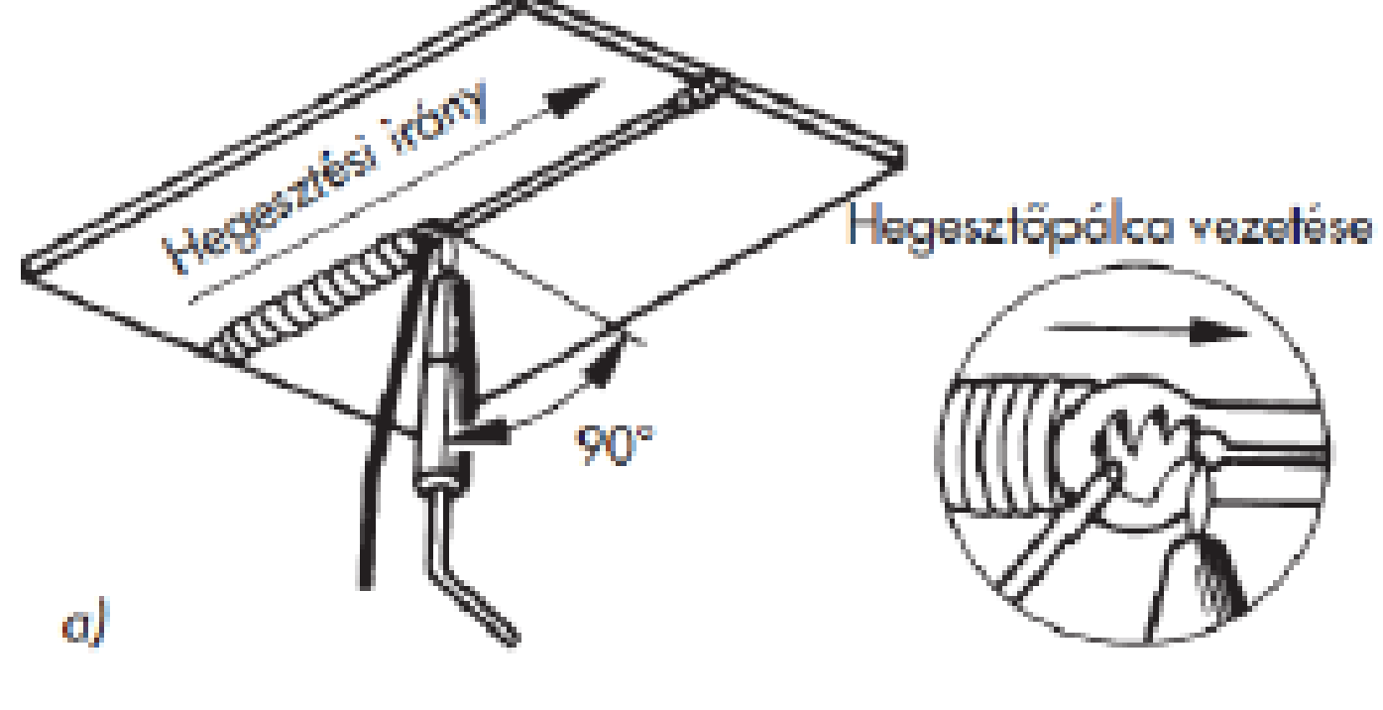
1.19. ábra Lemezek fej feletti hegesztése
A pisztolyt úgy kell tartani, hogy a láng nyomása az ömledék lecseppenését megakadályozza, ezért minimális ömledék tartása ajánlatos. A lecseppenés ellen védeni kell a testrészeket (fej, váll). Ha a nagyobb keresztmetszetű varratot kell készíteni, akkor célszerű többrétegű varratot tervezni, elkerülve a nagyobb hegfürdő beroskadását. A pisztoly lemezzel bezárt szöge közel 90º-os, a pálcáé 45º. A pálca vezetését a kinagyított ábrarész mutatja. A pálcát időnként egészen az alapnyílásig kell mozgatni, mert ekkor a megömlött anyagrészeket a láng a másik oldalra átnyomja, és így ott kissé domború varratot alakít ki. A fej feletti hegesztés munkaideje kb. 40-50%-al hosszabb, a gázfogyasztás 15-20%-kal kisebb, mint a hasonló vastagságú lemez vízszintes helyzetű hegesztésekor.

Lemezek függőleges falon alulról felfelé haladó (PF) tompavarratos kötésének készítését mutatja az 1.20. ábra. A függőleges helyzet elősegíti a leolvadó cseppek hegfürdőbe jutását, megjelenik a jobbra hegesztésre jellemző kulcslyuknyílás, így a gyök megfelelő kialakítása folyamatosan ellenőrizhető.
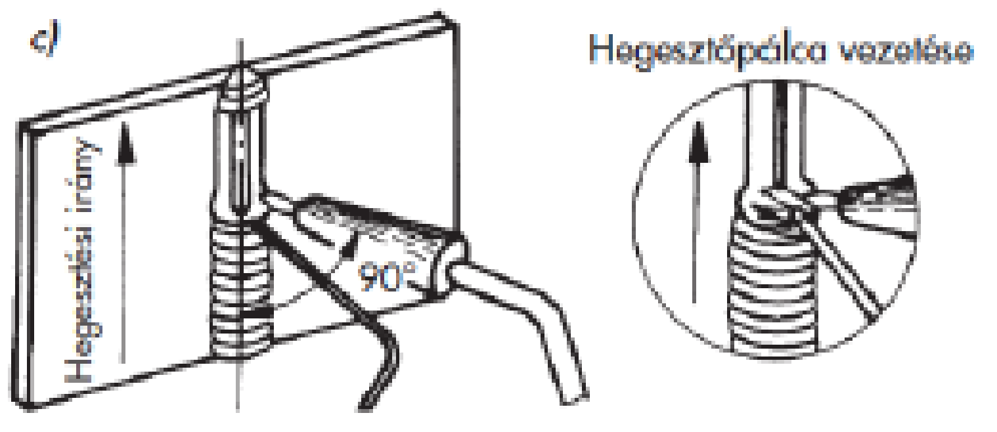
1.20. ábra Lemezek hegesztése függőlegesen alulról felfelé

Vízszintes tengelyű, forgatott cső tompakötésekor a csőátmérő egynegyedét vízszintes helyzetben (PA) kell elkészíteni, majd a csővarratot ebbe a helyzetbe forgatva kell elkészíteni. Kezdéskor ellenőrizni kell a két cső egytengelyűségét. Eltérő vastagságok esetén, ha lehetséges, akkor a vastagabb falú csővéget 2s hosszban le kell munkálni a vékonyabb (s) méretre. A biztosabb gyökátolvadás céljából még a vékonyfalú csövek hegesztendő végeit is V alakban kell leélezni, hogy a folyamat jobban megfigyelhető legyen. Kis átmérőjű csöveken a láng a cső túloldalát is melegíti, ezért kisebb lángerősséget kell beállítani, mint azonos vastagságú lemezek hegesztése esetén. A gyökátfolyás a keresztmetszetet szűkíti, ami áramlási veszteséget okozhat a csővezetékben és rontja az üzemeltetés körülményeit.

Vízszintes tengelyű, nem forgatott cső tompakötésekor egy körvarraton belül vízszintes, függőleges és fej feletti helyzet egyaránt megtalálható (1.21. ábra). A csövek fűzésekor ügyelni kell arra, hogy a csövek egytengelyűek maradjanak. A csöveket három helyen kell összefűzni, egymáshoz képest 120º-ra. A hegesztést a cső függőleges érintőjénél kell elkezdeni és a cső kerületének 1/8-ában kell jobbra hegesztéssel elkészíteni (az 1 nyíl szerint). Ezt követően a csövet 45º-ban vissza kell forgatni (a 2 nyíl szerint) és a műveletet tovább folytatni. Így a körvarrat nyolc részletben készül el.
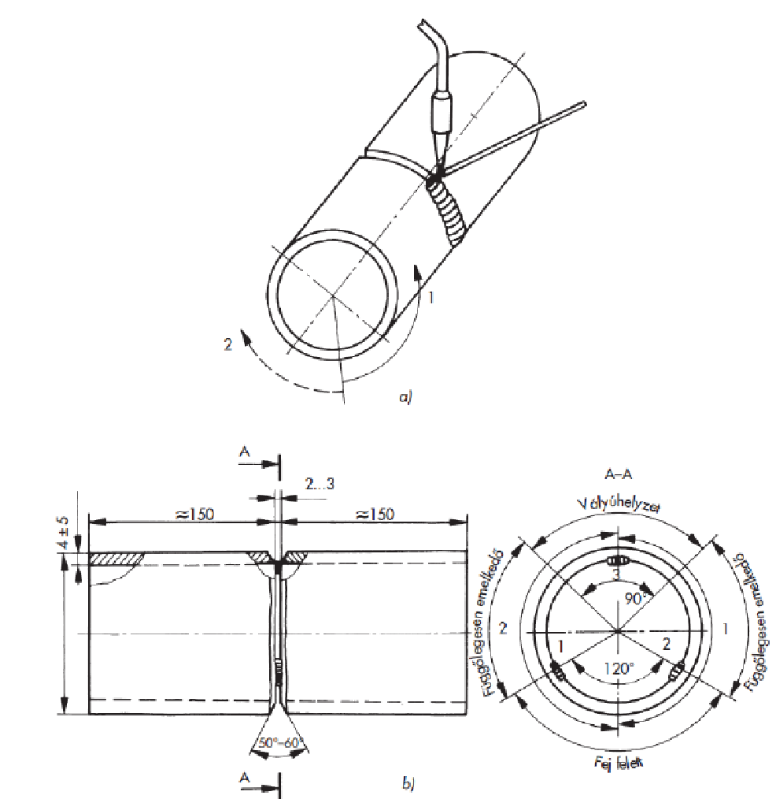
1.21. ábra Hegesztési helyzetek és hegesztési sorrend
nem forgatott csövek hegesztésekor
a) hegesztési sorrend a cső térbeli képén; b) a csövek előkészítése és az előforduló helyzetek

Tükör használatával végzett hegesztésre akkor van szükség, ha a hegesztési műveletet közvetlenül nem lehet megfigyelni. Alkalmazása igen nagy gyakorlatot kíván, mivel a tükörben valamennyi elmozdulás ellentétes módon jelenik meg (1.22. ábra). A tükröt úgy kell elhelyezni, hogy nagy legyen a látómező. A hegesztőnek a tükörre koncentrálva kell dolgoznia, semmi sem vonhatja el a figyelmét a tükörről.
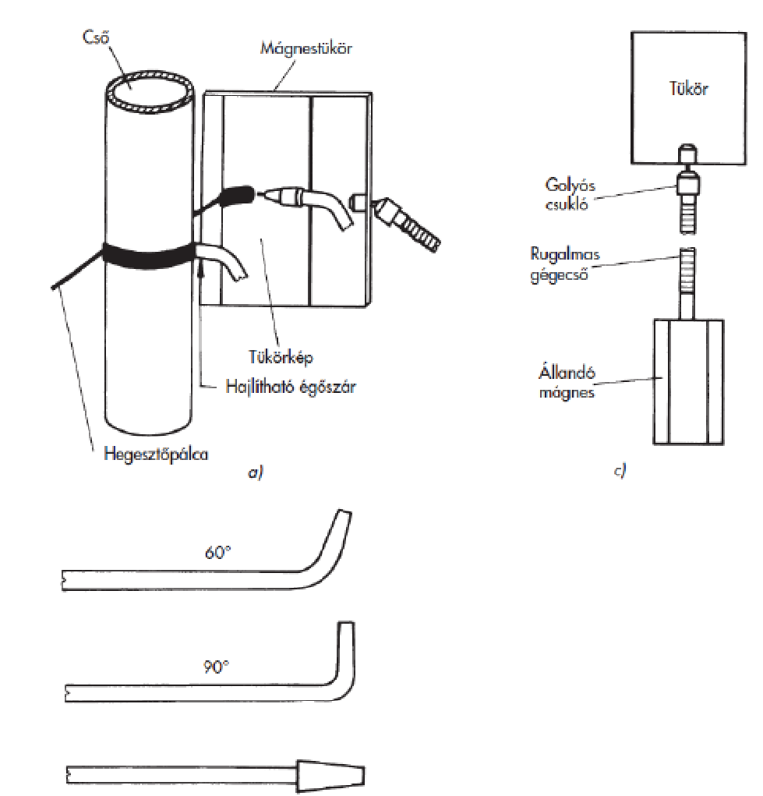

1.22. ábra Hegesztés tükör használatával
a) a hegesztés elrendezése; b) hajlítható égőszárak; c) mágnestükör

Ablakos hegesztést akkor alkalmaznak, ha a cső és a fal közötti távolság túl kicsi ahhoz, hogy tükör segítségével a hegesztést elvégezhessék. Ilyen esetben a csövön egy nyílást (ablakot) kell kivágni, miáltal a nem hozzáférhető varrat belülről elkészíthető lesz.

2.6. A hegesztőberendezés üzemen kívül helyezése
Adott hegesztési munka befejezésekor a hegesztőkészüléket üzemen kívüli állapotba kell hozni. Ennek során
- El kell zárni a pisztoly acetilén- és oxigénszelepét.
- El kell zárni a gázpalackok szelepeit.
- Az oxigén- és acetilénszelepeket kinyitva tehermentesíteni kell a tömlőket és a nyomáscsökkentőket.
- Meg kell lazítani mindkét nyomáscsökkentő szabályozócsavarját, a membránok és a szabályozórugók tehermentesítése céljából.
- El kell zárni a nyomáscsökkentők pillanatszelepét és a pisztoly oxigén- és acetilénszelepét.

Ismétlő és ellenőrző kérdések
- Ismertesse a gázhegesztő eszközök üzembe helyezésének menetét!
- Mely részekből áll egy acetilén-oxigén láng?
- Milyen égési folyamatok mennek végbe egy hegesztőlángban?
- Ismertesse a hegesztőláng típusokat és alkalmazásukat!
- Milyen elemeket tartalmaz a nemzetközi szabvány szerinti ötvözetlen, ill. gyengén ötvözött acélhegesztő pálca?
- Ábrával ismertesse az acéloknál különböző helyzetben alkalmazott balra hegesztést!
- Melyek a balra hegesztés előnyei, ill. hátrányai?
- Ábrával ismertesse az acéloknál különböző helyzetben alkalmazott jobbra hegesztést!
- Melyek a jobbra hegesztés előnyei, ill. hátrányai?
- Ábrákkal mutassa be a pálca és a pisztoly tartását és vezetését legalább3 különböző helyzetben!

3. Fémek gázhegesztése

3.1. Acélok hegesztése
Az ötvözetlen, kis C-tartalmú lágyacélok könnyen és jól hegeszthetők. A lágyacél hegeszthetősége romlik, ha az acél rosszul dezoxidált, nemfémes zárványokkal szennyezett, nagyobb mennyiségben tartalmaz oldott gázokat, szennyező elemeket, pl. foszfort és ként. Semleges láng esetén a 0,2%-nál nagyobb Si-tartalom a gázhegesztést zavarja, mert a szilícium leolvadás közben fröcskölést okozhat.
Normál hegesztési feltételek mellett nincs szükség előmelegítésre, ha az acélban jelenlévő elemek az alábbi értékeket nem haladják meg: C≤0,2-0,25%, Mn≤0,8 %, Cr ≤0,2%, Mo≤0,2%, Ni≤1-3 %. Ha a C-tartalom nagyobb, mint 0,25%, akkor normál hegesztési feltételek esetén is célszerű előmelegítést alkalmazni, hogy ezáltal a hőelvezetés, illetve lehűlés (keménység) csökkenjen.

Nagyobb széntartalmú, ill. ötvöző tartalmú acélok hegesztésekor edződési veszély állhat fenn. A hegesztés csak akkor megbízható, ha a varrat és környezetének felkeményedése nem jelentős. Ha a felkeményedés mértéke eléri a 350 Vickers keménységet, akkor fokozódik a repedésveszély. A keménységnövekedés általában a gyors hűlés következménye, mérséklésére célszerű előmelegítést alkalmazni.

3.2. Öntöttvasak hegesztése
Az öntöttvas rideg, kis nyúlású, nem alakítható. Már az egyenlőtlen felhevítés is repedést, törést idézhet elő az öntöttvas szerkezetében. Az öntöttvas szívóssága, alakváltozó képessége csak kb. 600ºC-nál nagyobb hőmérsékleten lesz olyan nagy, hogy a folyamatos hegesztéssel együtt járó alakváltozást elviselje. Ezért az öntvényt gázhegesztéskor 600−700 ºC-ra előmelegítve ún. meleg eljárással hegesztik.

A hozaganyag összetétele az alapanyagéhoz közeli, így a kötés szilárdsági tulajdonságai is hasonlók ahhoz. A szürkevas és a temperöntvények hegesztéséhez használt hegesztőpálca az öntvényhez hasonló összetételű lehet, 3−4% C és 2,5−3,5% Si tartalommal. Felületük rozsda- és homokmentes, fémtiszta, töretük egyenletes szemcsézetű, salakzárványmentes legyen. A pálca általános méretei: Ø 4−5 mm-nél kb. 600 mm hosszú, Ø 6−16 mm-nél kb. 800 mm hosszú. A felületi oxidréteg oldásához folyósítószert kell használni. Az oxidok oldásához és salakba viteléhez legjobb a lúgos szóda (a savas szilícium-dioxid salakba viteléhez), a savas bórax és bórsav (a bázikus oxidok megkötéséhez).

Az öntvény nagymértékű ridegsége miatt az előmelegítési hőmérsékletre való felhevítés sebessége legfeljebb 100ºC/h lehet, a hegesztés befejezése után 0,5−1 órás kiegyenlítő hőn tartásra van szükség. A hűtés sebessége nem haladhatja meg a 100ºC/h-t. Tekintettel arra, hogy a fürdő dermedése lassú, gyakran az elfolyás megakadályozására gyámokat használnak.

3.3. Alumínium és ötvözetei hegesztése
Az ötvözetlen alumínium gázhegesztésekor figyelembe kell venni, hogy
Az alumínium hegesztésekor figyelembe kell venni a következőket:
- a hegesztési folyamat nem jár elszíneződéssel,
- megömlött állapotában mohón nyeli a hidrogént (a lángmagban szén-monoxid
mellett hidrogén van jelen), ami a heganyag porozitásához vezet,
- az előzetesen alakított munkadarab a hő hatására kilágyul, adott alakításnál a szemcsék eldurvulhatnak,
- az oxid oldásához folyósítószert kell használni.
Az ötvözetlen alumínium jól hegeszthető. Hegesztés előtt a felületet meg kell tisztítani, az oxidréteget savas vagy lúgos pácolással vékonyítani. A pácolást követően le kell mosni, majd 15−20%-os salétromsavval semlegesíteni és végül újból lemosni. A hegesztést semleges acetilén-oxigén lánggal végzik, de megengedhető a gáz dús láng is.

3.4. Réz és ötvözetei hegesztése
A vörösréz lehet oxidmentes, oxidtartalmú (< 0,1%) vagy foszforral dezoxidált. Az utóbbi kettő mind ömlesztő, mind pedig sajtoló hegesztési eljárással jól hegeszthető.

Gázhegesztéskor figyelembe kell venni, hogy
- a vörösréz szilárdsága lágyított állapotban kicsi (R_{m}=210-240 MPa), nyúlása nagy (40-48%),
- az oxidtartalmú réznél hidrogén felvételekor (Cu₂0 + H₂= 2Cu + H₂0) ún. hidrogénbetegség alakulhat ki, ami nagynyomású vízgőz zárványok kialakulását jelenti,
- a réz az oxigénnel a réznél (1083ºC) kisebb olvadáspontú ún. eutektikumot képez, lehűléskor kiválva csökkentheti a réz szívósságát,
- az acélénál kb. nyolcszor nagyobb hővezető képessége miatt hegesztésekor lényegesen nagyobb hőbevitelre van szükség.

A hegesztéséhez CuAg1 típusú, foszfor (0,02−0,05%) és ezüsttartalmú (0,8−1,2%) pálca használata javasolt. Folyósítószer mindig szükséges!
A rézötvözetek hővezető képessége az ötvözetlen rézénél jóval kisebb (ötvözettől függően fele vagy még kevesebb), és mivel az ötvözők dezoxidáló hatásúak, ezért jobban hegeszthetők.
A sárgarezet (Cu+Zn ötvözet) a cink ötvöző miatt oxigén dús lánggal kell hegeszteni.. Folyósítószer szükséges! A melegkalapálás javítja a varrat mechanikai tulajdonságait. A varrat porozitásának megjelenése mindig az oxigén elégtelenségére vezethető vissza. Javasolt hozaganyag: 40 % Zn tartalmú rézötvözet (CuZn 40).

4. FÉMEK ÖMLESZTŐ HEGESZTÉSÉNEK MINŐSÉGI KÖVETELMÉNYEI

4.1. A gázhegesztés minőségi követelményei
Különösen fontos egyes veszélyes szerkezetek (pl. nyomástartó berendezések, ipari csővezetékek, járműszerkezetek stb.) esetén a minőségi követelmények betartása és betartatása. Ehhez a terméket gyártó vállalatnak hegesztésre vonatkozó üzemalkalmassági tanúsítványt kell megszereznie. Ennek során vizsgálják az adott hegesztési eljárással összefüggő tevékenységet (gyártási előírások, gyártó- és vizsgálóberendezések, alap-, hozag- és segédanyagok, ellenőrzések és vizsgálatok stb.). Hegesztési feladatokhoz gyártói hegesztési utasításokat (WPS = Welding Procedure Specification) kell készíteni, amelyeket a gyártás megkezdése előtt a technológiai vizsgálat keretében szükséges minősíteni. Ilyen WPS-t mutat gázhegesztésre (MSZ EN ISO 15609) a 1.7. táblázat.

4.2. A hegesztéstechnológia minősítése, hegesztési utasítás (WPS)

Az üzem helye: xxx Az élelőkészítés és – tisztítás módszere: forgácsolás, zsírtalanítás
A WPS hivatkozási száma: xxx
A WPQR száma: xxx Az alapanyag megnevezése: P235TR1
Gyártó: xxx Az alapanyagcsoport száma: 1.1
Hegesztési eljárás: 311 Anyagvastagság (mm): 4
Varrattípus: BW (tompavarrat) Külső átmérő (mm): 63,5
Az élelőkészítés részletei (vázlat)^{x} Hegesztési helyzet: PH

A kötés kialakítása | Varratfelépítés
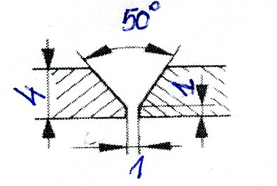 | 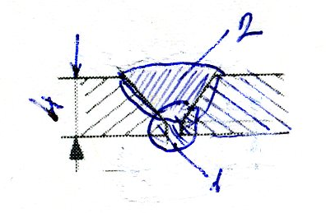

Hegesztéstechnológiai adatok:

Varrat-  réteg | Hegesztési  eljárás  számjele | Hegesztés  módja | Hegesztési adatok |  |  |  |  | Hozaganyag
Varrat-  réteg | Hegesztési  eljárás  számjele | Hegesztés  módja | Fúvóka  mérete,  Ø  mm | Éghető-  gáz  típusa | Acetilén  nyomás,  MPa | Oxigén  nyomás,  MPa | Láng-  típus | Jelölés | Méret  Ø  mm
2 | 311 | rw | 3 | C₂H₂ | 0,05 | 0,25 | semleges | OIV | 3

Hegesztési utáni hőkezelés: nincs
Idő, hőmérséklet, módszer: -
Felhevítési és lehűtési sebesség: -
Megjegyzés:
……………………………………
Gyártó
(Név, dátum, aláírás)

1.7. táblázat Gyártói hegesztési utasítás (WPS) acélok gázhegesztésére

Az MSZ CR ISO 15608 szabvány a hegesztésre leggyakrabban alkalmazott acélokat acélcsoportba osztályozta. A szabvány anyagcsoportokat tartalmaz még Al és ötvözeteire, Cu és ötvözeteire, Ni és ötvözeteire, Ti és Zr és ötvözeteire, valamint öntöttvasakra. A WPS-ben a hegesztendő alapanyag nemzetközi jelölését és az anyagcsoport számát is fel kell tüntetni. A P235TR1 jelű kis C-tartalmú (≤ 0,16%), kis Mn-tartalmú (0,35%) varratnélküli ötvözetlen acélcső, legkisebb folyáshatára R_{eH}=235 MPa, szakítószilárdsága R_{m}=360-500 MPa, legkisebb szakadási nyúlása 25%. A 1.8. táblázat a gázhegesztéskor alkalmazható anyagcsoportokat foglalja össze. A cső alapanyaga az 1.1. csoportba tartozik, így ezt kell a WPS-ben feltüntetni. Az acél jól hegeszthető, így nincs szükség sem előmelegítésre, sem pedig utóhőkezelésre. A hozaganyag OI-OIV lehet, a varratot 2 rétegben, jobbra hegesztéssel kell meghegeszteni.

Acél-csoport | Acéltípusok
1. | R_{eH} ≤ 460 N/mm² előírt legkisebb folyáshatárú és a következő összetételű (%) acélok: C≤0,25; Si≤0,60; Mn≤1,7; Mo≤0,70; S≤0,045; P≤0,045; Cu≤0,40; Ni≤0,5;  Cr≤0,3; (öntvényeknél 0,4); Nb≤0,05; V≤0,121; Ti≤0,05
1.1 | R_{eH} ≤ 275 N/mm² előírt legkisebb folyáshatárú acélok
1.2 | 275 < R_{eH} ≤ 360 N/mm² előírt legkisebb folyáshatárú acélok
1.3 | Normalizált finomszemcsés acélok R_{eH} > 360 N/mm²
1.4 | Légköri korróziónak ellenálló acélok, ahol az egyes elemek mennyisége < 1 %
5. | V-mentes, Cr-Mo acélok C ≤ 0,35 %
5.1 | Acélok 0,75 % ≤ Cr ≤ 1,5 % és Mo ≤ 0,7 %
1.8. táblázat Acélcsoportok és acéltípusok (kivonat)

4.3. A gázhegesztés személyi feltételei
Hegesztést önállóan végezhet, aki
- betöltötte a 18. életévét, és
- a feladat elvégzésére a vonatkozó jogszabály* szerint előzetes és időszakos munkaköri foglalkozás egészségügyi, alkalmassági vizsgálat alapján alkalmas, és
- államilag elismert hegesztésre jogosító képesítéssel és eredményes tűzvédelmi szakvizsgával rendelkezik;
- a rendelet hatálya alá tartozó eljárásra érvényes „hegesztői tanúsítvánnyal” (minősítéssel) rendelkezik;
- képesítés és tanúsítvány hiányában eredményes hegesztés munkavédelmi szakvizsgával rendelkezik.

4.4. A gázhegesztők minősítése
A 1.9. táblázatban bemutatott hegesztési munka elvégzéséhez a hegesztőnek az alábbi, MSZ EN 287-1 szabvány szerinti, érvényes minősítéssel kell rendelkeznie:

 | 1 | 2 | 3 | 4 | 5 | 6 | 7 | 8 | 9 | 10
MSZ EN 287-1 | 311 | T | BW | 1.1. | S | t04 | D38 | PH | ss | nb | ml | rw

A minősítésben feltüntetett fogalmakat a 1.9. táblázat foglalja össze.

Hegesztési eljárás | Terméktípus | Varrattípus | Anyagcsoport | Hozaganyag | Anyagvastagság, mm | Cső külső átmérő, mm | Hegesztési  helyzet | Hegesztés kivitelezési mód
1 | 2 | 3 | 4 | 5 | 6 | 7 | 8 | 9 | 10
311 | P  T | BW  FW | 7.2.  táblá-zat | nm  S | t… | D… | 3.6.ábra | ss  bs | nb  mb  sl  ml  lw  rw
1.10. táblázat Gázhegesztők lehetséges minősítése acélokra

1 Hegesztési eljárás számjele

2 Terméktípus 3 Varrattípus 4 Anyagcsoport
P lemez BW tompavarrat
T cső FW sarokvarrat

5 Hozaganyag 6 Anyagvastagság, t mm
7 Cső külső átmérője, D, mm
nm hozaganyag nélkül
S tömör huzal/pálca

8 Hegesztési helyzet 9 Hegesztés kivitelezési mód
ss hegesztés egy oldalról
bs hegesztés két oldalról
10 Hegesztés kivitelezési mód
nb hegesztés beolvadó alátét nélküli hegfürdő-megtámasztással
mb hegesztés beolvadó alátétes hegfürdő-megtámasztással
sl egyrétegű
ml többrétegű
lw balra hegesztés
rw jobbra hegesztés

Ismétlő és ellenőrző kérdések

1. Melyek a fémek ömlesztő hegesztésének minőségi követelményei?
2. Mit ért gyártói hegesztési utasítás alatt és miért szükséges WPS-t elkészíteni?
3. Melyek a gázhegesztés személyi feltételei?
4. Melyek a gázhegesztéskor alkalmazott acélcsoportok?
5. Hogyan épül fel egy gázhegesztő minősítés?

5. GÁZHEGESZTÉS BIZTONSÁGTECHNIKÁJA, KÖRNYEZETVÉDELEM

5.1. A munkahely biztonságos kialakítása
A hegesztőmunkahellyel szemben támasztott általános követelmények az alábbiak:
1. Megfelelő tér álljon rendelkezésre
- a munka biztonságos elvégzéséhez (a munkadarab körüljárható legyen);
- a hegesztőeszközök, készülékek, hegesztőberendezések, kezelésére,
esetleges helyszíni gyorsjavítására;
- az alkatrészek, szerelt egységek (ütemtároló), munkaeszközök tárolására:
- a munkához felhasznált napi hegesztőanyag és segédanyag szakszerű, megfelelő
védelmet nyújtó tárolására;
- a kész termékek tárolására:
- az egyéni védőeszközök tárolására;
- az ellenőrzésre és vizsgálatra;
- az anyagmozgató berendezések helyváltoztatásához;
- a gyártási dokumentációk tárolására, munka közben a rajzok, műveleti utasítások
kifüggesztésére.
2. A munkahelyi körülmények tegyék lehetővé a nyugodt, zavartalan munkát. Megfelelő legyen a megvilágítás, a szellőztetés, a zaj elleni védelem, és az energiaellátás.
3. Feleljen meg a munkahely a munka- és egészségvédelmi követelményeknek.
4. A hegesztőeszközök, készülékek, hegesztőberendezések energiaellátása megbízható és biztonságos legyen. Nem engedhető meg nagyobb feszültségingadozás, a táphálózat alkalmas legyen a szükséges villamos teljesítmény átvitelére, a gázellátó rendszer feleljen meg a biztonsági és üzemeltetési előírásoknak.
A gázhegesztés és rokon eljárásai végezhetők telepített munkahelyen, zárt térben, valamint szabadtéren, változó helyszínen. A telepített munkahely területigénye általában legalább 4 m², amit a környezetből fényelnyelőkkel el kell határolni. A környezet hőmérsékletét 18−20°C-ra célszerű beállítani. Nem telepített munkahelyen hegesztési tevékenység csak a tűzgyújtási engedély megléte esetén végezhető. A pontos munkavégzés egyik fontos feltétele a jó megvilágítás és a világos környezet. A minimális megvilágítási igény 300 lux. A hegesztés tűzveszélyessége miatt a padozatnak és a határoló falaknak éghetetlen anyagból kell készülniük és a rugalmas elhatárolásra is csak lángmentesített fényelnyelő függöny használható. Gondoskodni kell arról is, hogy veszélyes környezetben végzett tevékenységnél csak a feltétlenül szükséges személyek tartózkodjanak a közelben. Fokozott tűzveszély esetén tűzoltó jelenlétét is igényelni kell. A hegesztés és vágás eszközeit, készülékeit úgy kell elhelyezni, hogy a munkavégzést, az anyagmozgatást, a helyváltoztatást - és esetleges baleset esetén a mentést - ne akadályozzák. A munkahely kialakításakor szükség lehet védőkorlátok, lábrácsok és más védőeszközök alkalmazására. Ezek használata különösen gödörben, illetve magasban, állványon végzett hegesztésnél indokolt. Szabadtéri munkálatoknál az időjárás viszontagságai ellen kell védekezni. Célszerű mobil (szétszedhető védőtető vagy ponyva) tetőszerkezettel védelmet nyújtani a hegesztő és berendezései számára a tűző nap, illetve a csapadék ellen.

Szűk, zárt térben, helyiségben végzett hegesztés (tartályok, kazánok, más nyomástartó edények zárt, kisméretű terei) fokozott veszélyeket rejtenek a bennük munkát végző hegesztő számára. Az oxigénhiány, az éghetőgáz dúsulása, a felhalmozódó légszennyező anyagok miatt bekövetkező mérgezés mellett jelentős a tűzveszély, ami gyúlékony keverék képződésének megakadályozásával elkerülhető. Ezért ilyen térben csak úgy szabad dolgozni, ha a szellőztetés biztosítása mellett a hegesztő egyéni légzésvédő eszközzel is fel van szerelve. Kell egy felügyelő személy is, aki a szűk téren kívül figyeli a hegesztő tevékenységét, tiszta levegővel való ellátását, és szükség szerint közreműködik a mentésben. Szűk, zárt térbe tilos gázpalackokat, hegesztőáramforrást bevinni és ott üzemeltetni; ezeket a zárt téren kívül kell elhelyezni. Mentéshez pedig gondoskodni kell a vészjelzés lehetőségéről, s a mentőöv folyamatos viseléséről.

5.2. Tűz elleni védelem
Hegesztés, forrasztás, termikus vágás és termikus szórás, darabolás stb. alatt olyan izzó, jelentős hőenergiával rendelkező repülő részecskék (fémcseppek, salak stb.) keletkeznek, amelyek a legtöbb gyúlékony anyagot lángra lobbantják. A nagy hőmérsékletű (500...800 °C) anyagok gyakran jelentős röppályát befutva okozhatnak tüzet.

Ha tűzveszélyes környezetben kell hegeszteni, forrasztani vagy éppen vágni, akkor előzetes intézkedésekkel elejét kell venni a balesetnek. Ellenőrizni kell a padlón, a falakon, a födémáttöréseken, a nyílászáróknál stb. lévő hézagokat annak érdekében, hogy ezeken keresztül, szikra vagy más tüzet okozó anyag még véletlenül sem kerüljön gyúlékony anyagra
Az ilyen nyílásokat gondosan le kell zárni és folyamatosan ellenőrizni. A hegesztési vagy vágási munkahelyen kellő számú és - az éghető anyag minőségétől függő - működőképes tűzoltó készüléket kell elhelyezni, és működtetésükre a dolgozókat felkészíteni. A hegesztést megelőző intézkedéseket, a feladatvégzés során betartandó előírásokat hegesztési engedélyben kell rögzíteni. Ez az írásos dokumentum tartalmazza a tennivalókat, melyek közül a legfontosabbak:
- a munkatérből eltávolítandó anyagok, eszközök meghatározása,
- a közüzemi szolgáltatások (gáz, villany, gőz) felfüggesztésének szükségessége,
- a munkahelyi környezet vizsgálati módja, ellenőrzése,
- a lezárandó nyílások, faláttörések, szellőzők, villamos kapcsolószekrények stb.jegyzékének összeállítása,
- a munkahelyi környezet hegesztési, vágási munkát követő ellenőrzése,
- a felügyelet szükségességének meghatározása.
A hegesztési, vágási munka befejezése után a környezetet és a munkadarab lehűtését követően át kell vizsgálni a munkahelyet. Az ellenőrzést, ill. a felügyeletet a feladat jellegétől függően akár 6-8 órán keresztül is folyamatosan fenn kell tartani. Csak ezt követően lehetséges az eredeti munkahelyi állapotot visszaállítani.

Tűz- és robbanásveszélyes anyagok tárolására szolgáló berendezések hegesztése során a munka megkezdése előtt alaposan ki kell tisztítani, mosni, szárítani a berendezéseket, hogy semmilyen lerakódás, szennyeződés ne maradjon vissza bennük. Az ily módon előkészített szerkezetet a hegesztés idejére gőzzel, vízzel vagy semleges gázzal kell feltölteni. A munkahely közelében tűzoltó és elsősegélynyújtó felszerelést kell elhelyezni, és az egyéni védőeszközöket szükség szerint ki kell egészíteni (gázálarc, friss levegős légzőkészülék stb.). Ha a nagyméretű nyomástartó edény, csővezeték leürítésére nincs lehetőség, mindenekelőtt a rendszer nyomását olyan, lehető legkisebb értékre kell csökkenteni, ami még nagyobb, mint a környezeté. A munkahely szervezésekor a tűzgyújtás, a mentés és az elsősegélynyújtás feltételeit meg kell teremteni. Megfelelő minősítéssel, nagy gyakorlattal rendelkező hegesztő végezze az ilyen munkát, és a hegesztőfelelősnek (munkavezetőnek) is a helyszínen kell tartózkodnia a munkát biztosító személyzettel együtt.

5.3. Hegesztési füstképződés
A hegesztő, forrasztó, termikus vágó és szóró munkahelyeken - valamint azok szűkebb és tágabb környezetében is - füstképződéssel, illetve légszennyezéssel is kell számolni. Hegesztéskor és vágáskor az eljárástól függően különböző mennyiségű gázok (formaldehid- és acetaldehid, fenol, CO, nitrózus gázok stb.), gőzök keletkeznek.
Az egészséget károsító füst és a porkoncentráció különösen lángvágáskor nő a lemezvastagság és a vágási sebesség növelésével. A hegesztési füst egyes összetevőinek a dolgozó légzési övezetében mérhető maximális koncentrációját a MAK-értékek (Maximális Munkahelyi Koncentráció) rögzítik. E határok - a mai ismeretek szerint - 8 óra mellett, heti 40 órás munkaidőt feltételezve, nem okoznak megbetegedéseket. A hegesztési füst káros hatása szűk, zárt helyiségben végzett ömlesztő hegesztéskor, illetve lángvágáskor, plazmahegesztéskor és vágáskor, valamint fémszóráskor jelentkezik. A képződő gázok egy része (pl. ózon, foszgén, nitrogén-dioxid) súlyos mérgezéseket okozhat. Ezek következtében légszomj és köhögési inger léphet fel. A mérgezést szenvedett személyt friss levegőre kell vinni, s orvosi ellátásban kell részesíteni.

5.4. A munkahelyek szellőztetése
A dolgozók környezetében keletkező egészségkárosító gázok és szilárd halmazállapotú szennyeződések képződése a gázhegesztési és lángvágási munkák helyes szervezésével és gondos munkavégzéssel csökkenthetők. A munkát úgy kell végezni, hogy a képződő káros anyagok elkerüljék a hegesztő légzési övezetét, s ezzel a közvetlen belégzést meg lehessen akadályozni. A hegesztő fokozott védelme elszívással, a friss levegő pótlása szellőztetéssel oldható meg. Olyan mértékű légcseréről kell gondoskodni, hogy ne alakulhasson ki veszélyes mértékű gázkoncentráció.
Ha a füstkoncentráció - a természetes légcsere ellenére - eléri a 9 mg/m³-t, akkor szellőztetésről kell gondoskodni. Legkézenfekvőbb megoldás a helyi elszívás, mely helyhez kötött vagy mozgatható telepítésű lehet. A munkaterület levegőjét közvetlenül a szabadba lehet vezetni vagy a füstgázokat egy durva- és egy finomszűrőn keresztül vezetve lehet megszűrni, és azután a munkahelyre visszavezetni. Alkalmazásával a pótlevegő felmelegítésének költségei megtakaríthatók. A munkahely mesterséges szellőztetésének elterjedt változata az egész üzem általános szellőztetése. Ehhez nagyteljesítményű, tetőre vagy falba szerelt ventillátorokat alkalmaznak. A műhelybe a friss levegőt vagy alulról fújják be, és felülről szívják el, vagy - helytelenül - ellenáramú szellőztetést végeznek.

5.5. A gázhegesztő berendezések kezelése
Gázhegesztő berendezésekhez csak olyan készülékek és gázvezetékek használhatók, amelyeknek megfelelősége igazolt: ennek dokumentuma a gyártói megfelelőségi nyilatkozat, ami a forgalomba hozatal feltétele. A megfelelőséget akkreditáló vizsgáló hely által kiállított vizsgálati jegyzőkönyvre hivatkozó megfelelőségi nyilatkozattal kell igazolni. Jogszabály előírja a hegesztéssel összefüggő munkaeszközök időszakos ellenőrző felülvizsgálatát. A jogszabály szerint a munkáltató saját hatáskörében meghatározott gyakorisággal és tartalommal végezteti el. Rendeltetése annak ellenőrzése, hogy a hegesztőberendezés összeszerelése megfelelő-e, ill. hogy az adott körülmények között szükséges biztonsági funkciók működésképesek-e. A Hegesztési Biztonsági Szabályzatban megkövetelt időszakos biztonsági felülvizsgálat gyakorisága a készülék típusától függően ¼ és 3 év között változik.

Hegesztésre nem jogosult személy akkor kezelhet gázpalackot, ha az ehhez szükséges ismereteket oktatás keretében elsajátította. Az oktatást a gazdálkodó szervezet alkalmazásában álló, vagy megbízott hegesztési felelős (IWE, IWT, IWS), vagy akkreditált intézmény végezheti.

Gázhegesztő és lángvágó készüléket, az ezekhez tartozó központi gázellátó csővezeték rendszert, egyéb gázforrást csak a veszélyes visszahatások ellen védő biztonsági szerelvényekkel (lángvisszacsapás-gátló, visszacsapó szelep, vízzár) ellátva szabad üzemeltetni. Minden gázforrást felirati táblákkal és a gáz áramlását jelzőkkel kell ellátni. Az oxigén gázforrások, az oxigénnel érintkező eszközök, olaj- és zsírmentesítéséről gondoskodni kell. Valamennyi oxigénnel érintkező berendezésre fel kell írni, hogy "Olajjal, zsírral nem érintkezhet!" Tilos az oxigént sűrített levegővel együtt használni, vagy sűrített levegőt oxigénnel vagy oxigént levegővel helyettesíteni! Gázpalackot árnyékolással, takarással védeni kell a közvetlen hőhatástól (pl. napsugárzás, fűtőtest). A gázpalack külső hőmérséklete nem haladhatja meg az 50º C-t. Gázpalackot eldőlés, elmozdulás ellen biztosítani kell. Gázpalack lefagyását (pl. talajhoz, padozathoz, állványhoz) meg kell akadályozni. Lefagyott gázpalackot max. 40ºC hőmérsékletű vízzel szabad kiolvasztani. Disszugázt tartalmazó gázpalack dőlési szöge a felhasználáskor a függőlegeshez képest 30º-nál nagyobb nem lehet. A gázpalack áramkör részévé nem válhat, a gázpalackon bármilyen javítást, változtatást a felhasználónak tilos végezni!
Amennyiben az acetiléngáz elvétel meghaladja a 500 liter/óra/palack értéket, akkor műszaki intézkedésekkel (palacktelep, palackköteg stb.) kell a biztonságos gázellátás feltételeit biztosítani. Gázt és gázkeveréket gázpalackba csak hatóságilag engedélyezett töltőállomás tölthet. Gázpalackot gáztípusonként, valamint az üreset és a telit egymástól elkülönítve csak olyan helyen szabad tárolni, ahol éghető és könnyen gyulladó anyagok jelenléte kizárt. Tárolni és szállítani csak gáztömören, elzárt és szelepsapkás kivitelű palack esetében felcsavart szelepvédő sapkával ellátott gázpalackot szabad. Ha a gázpalack szelepe kézzel nem nyitható, akkor azt a töltőállomásnak vissza kell küldeni. A gázpalackot a hibára utaló jelzéssel kell ellátni (pl. tábla, krétafelirat). Gázpalackot más célra (pl. támaszként vagy szállításhoz, mint szállító görgő) tilos használni! A hegesztőmunkahelyen csak annyi gázpalack lehet, amennyi a folyamatos munkavégzéshez szükséges. Csak gáztömör, hibátlan, sérülésmentes tömlőt szabad használni. A felhasználható gumitömlő hossza legalább 5 m, de legfeljebb 30 m lehet. A gumitömlőt csak szalagbilinccsel szabad felerősíteni a tömlővégekre, toldása csak kettős tömlőcsatlakozóval végezhető.

5.6. Egyéni védőeszközök
A hegesztés és rokon eljárásaihoz használandó egyéni védőeszközök kiválasztását meg kell előznie a szóban forgó munkavégzésre vonatkozó kockázatelemzésnek, és ehhez a munkavállalók egészségéért és biztonságáért felelős szakemberek nem nélkülözhetik a hegesztési szakemberek (a hegesztési felügyelet) együttműködését, különösen az aktuális kockázatok meghatározásában. Egyéni védőeszközöket akkor kell használni, ha a hatásos védelemre, a kockázatok csökkentésére (elkerítés, burkolás, veszélytelen technológia alkalmazása stb.) elhárítására más mód nincs. Gázhegesztéskor pl. a szem védelmére elegendő megfelelő fényszűrővel ellátott hegesztőszemüveg alkalmazása. Ezzel szemben a lángvágás erős fröcsköléssel és szikrázással jár, ezért a hegesztő szemüveg mellett arcvédő maszk használata ajánlott. A hegesztő szűrők feladata, hogy a szemet érő ártalmas sugárzást biztonságos szintre csökkentsék. Gázhegesztéshez az acetilénfogyasztás (l/h), lángvágáshoz az oxigénfogyasztás (l/h) függvényében határozható meg a kívánatos szűrési fokozat. A hegesztő egyéni védőruházata áll zárt kivitelű munkaruhából, vagy nehezen gyulladó védőruhából, bőrkötényből, bőr karvédőből, bőrkesztyűbőr, bőr lábszárvédőből. A szemvédő eszközök közé tartozik a száras szemüveg, vagy fejpántos szemüveg (zárt szemvédő) és az arcvédő. Ha szükséges, akkor a hallás védelmére fülvédőt, a légzés védelmére légzésvédelmi eszközöket, a sugárzás ellen hegesztő szűrőket kell viselni.

5.7. Környezetvédelem
A hegesztés és vágás a szűkebben vett munkakörnyezetre, és a tágabban értelmezett épített környezetre környezeti kockázatot jelent. Az átmeneti korrózióvédelemmel ellátott munkadarabok hegesztésekor és vágásakor - a bevonat összetételétől függően - nagy mennyiségű füstképződéssel kell számolni. A termikus vágóeljárásoknál, termikus szóráskor a már említett egészségkárosító anyagok mellett fémgőzök is keletkeznek. A szűrőbetétes elszívás mellett több műszaki lehetőség áll rendelkezésre a káros anyag kiszűrésére. Így a gravitációs csapdával kialakított vágóasztalok mellett plazmavágás esetén megoldást jelenthetnek a vízközeget igénybe vevő vágások, melyek azonban együtt járhatnak a vágási teljesítmény csökkenésével.
Ismétlő és ellenőrző kérdések
- Melyek a hegesztőmunkahellyel szemben támasztott főbb követelmények?
- Milyen előírásokat kell betartani tűz- és robbanásveszélyes anyagok tárolására alkalmas tartály hegesztésekor?
- Mi a tűzgyújtási engedély, és mi a tartalma?
- Hogyan lehet védekezni a hegesztési füst egészséget károsító hatásai ellen?
- Milyen előírások érvényesek a gázpalackok tárolására vonatkozóan?
- Milyen előírások érvényesek a gázpalackok kezelésére vonatkozóan?
- Milyen előírások vonatkoznak a szűk, zárt térben, helységben végzett hegesztési, vágási munkákra?
- Milyen veszélyek fordulhatnak elő fémek forrasztásakor?
- Milyen veszélyek fordulhatnak elő fémek lángvágásakor?
- Mire kell ügyelni fémek termikus szórásakor?

